**SISTEM MANAJEMEN PENGETAHUAN DENGAN PENDEKATAN ONTOLOGI SEMANTIK UNTUK SILSILAH KELUARGA PURI KLUNGKUNG**

**SKRIPSI**



**PUTU RYAN GANESWARA**

**NIM. 1608561066**

**PROGRAM STUDI TEKNIK INFORMATIKA**

**FAKULTAS MATEMATIKA DAN ILMU PENGETAHUAN ALAM**

**UNIVERSITAS UDAYANA**

**BUKIT JIMBARAN**

**2020**

SURAT PERNYATAAN KEASLIAN KARYA ILMIAH

Yang bertanda tangan di bawah ini menyatakan bahwa naskah Skripsi dengan judul: **SISTEM MANAJEMEN PENGETAHUAN DENGAN PENDEKATAN ONTOLOGI SEMANTIK UNTUK SILSILAH KELUARGA PURI KLUNGKUNG**

Nama : Putu Ryan Ganeswara

NIM : 1608561066

Program Studi : Teknik Informatika

E-mail : ryanganeswara11@gmail.com

Nomor telp./HP : 081216694363

Alamat : Jalan Raya Batubulan Nomor 23 Banjar Batur, Batubulan

Belum pernah dipublikasikan dalam dokumen skripsi, jurnal nasional maupun internasional atau dalam prosiding manapun, dan tidak sedang atau akan diajukan untuk publikasi di jurnal atau prosiding manapun. Apabila di kemudian hari terbukti terdapat pelanggaran kaidah-kaidah akademik pada karya ilmiah saya, maka saya bersedia menanggung sanksi-sanksi yang dijatuhkan karena kesalahan tersebut, sebagaimana diatur oleh Peraturan Menteri Pendidikan Nasional Nomor 17 Tahun 2010 tentang Pencegahan dan Penanggulangan Plagiat di Perguruan Tinggi.

Demikian Surat Pernyataan ini saya buat dengan sesungguhnya untuk dapat dipergunakan bilamana diperlukan.

Jimbaran, April 2020

Yang membuat pernyataan,

Putu Ryan Ganeswara  
 NIM. 1608561066

# LEMBAR PENGESAHAN TUGAS AKHIR

Judul : Sistem Manajemen Pengetahuan Dengan Pendekatan Ontologi Semantik Untuk Silsilah Keluarga Puri Klungkung

Nama : Putu Ryan Ganeswara

NIM : 1608561066

Tanggal Disetujui : -

Disetujui Oleh:

|  |  |
| --- | --- |
| Pembimbing I,  Cokorda Rai Adi Pramartha, ST., MM., Ph.D  NIP. 197806212006041002 | Pembimbing II,  I Gede Arta Wibawa, S.T., M.KOM  NIP. 198310222008121001 |

Mengetahui,

Komisi Seminar dan Tugas Akhir

Program Studi Teknik Informatika FMIPA Universitas Udayana

I Gusti Ngurah Anom Cahyadi Putra, S.T., M.Cs.

NIP. 198403172019031005

Judul : Sistem Manajemen Pengetahuan Dengan Pendekatan Ontologi Semantik Untuk Silsilah Keluarga Puri Klungkung

Nama : Putu Ryan Ganeswara

NIM : 1608561066

Pembimbing I : Cokorda Rai Adi Pramartha, ST., MM., Ph.D

Pembimbing II : I Gede Arta Wibawa, S.T., M.KOM

# ABSTRAK

Geguritan

**Kata Kunci :**

Title :

Name : Putu Ryan Ganeswara

Registration : 1608561066

First Supervisor : Cokorda Rai Adi Pramartha, ST., MM., Ph.D

Second Supervisor : I Gede Arta Wibawa, S.T., M.KOM

**ABSTRACT**

Geguritan

**Keywords :**

# KATA PENGANTAR

Puji syukur penulis panjatkan kehadapan Tuhan Yang Maha Esa, karena berkat rahmat dan karunia-Nya tugas akhir yang berjudul “Sistem Manajemen Pengetahuan Dengan Pendekatan Ontologi Semantik Untuk Silsilah Keluarga Puri Klungkung”dapat diselesaikan tepat pada waktunya.

Sehubungan dengan telah terselesainya tugas akhir ini, maka diucapkan terima kasih dan penghargaan kepada berbagai pihak yang telah membantu penulis, antara lain:

1. Bapak Dr. I Ketut Gede Suhartana, S.Kom., M.Kom selaku Koordinator Program Studi Teknik Informatika Fakultas MIPA Universitas Udayana.
2. Bapak Cokorda Rai Adi Pramartha, S.T., M.M.,Ph.D. selaku pembimbing yang telah memberikan arahan dan masukan selama penyusunan tugas akhir.
3. Bapak I Gede Arta Wibawa, S.T., M.KOM selaku pembimbing yang telah memberikan arahan dan masukan selama penyusunan tugas akhir.
4. Bapak-bapak dan Ibu-ibu dosen pengajar di Program Studi Teknik Informatika Fakultas MIPA Universitas Udayana yang telah memberikan saran dan masukan dalam menyempurnakan tugas akhir ini.
5. Putu Wulan Prayascita yang telah memberikan semangat dan dukungan.
6. Seluruh sejawat dan kerabat yang tidak mungkin penulis sebutkan satu per satu yang telah membantu dalam penyusunan tugas akhir ini.

Disadari pula bahwa sudah tentu tugas akhir ini masih mengandung kelemahan dan kekurangan. Memperhatikan hal ini, maka masukan dan saran-saran penyempurnaan sangat diharapkan.

Bukit Jimbaran, Maret 2020

Penulis

# DAFTAR ISI

SURAT PERNYATAAN KEASLIAN KARYA ILMIAH ii

LEMBAR PENGESAHAN TUGAS AKHIR iii

ABSTRAK iv

KATA PENGANTAR vi

DAFTAR ISI vii

DAFTAR TABEL x

DAFTAR GAMBAR xi

BAB I PENDAHULUAN 1

1.1. Latar Belakang 1

1.2. Rumusan Masalah 4

1.3. Tujuan Penelitian 5

1.4. Batasan Masalah 5

1.5. Manfaat Penelitian 5

BAB II TINJAUAN PUSTAKA 11

2.1. Tinjauan Empiris 11

2.2. Tinjauan Teoritis 13

2.2.1. Ontologi 13

2.2.2. Web Semantik 14

*2.2.3.* *Protégé* 15

2.2.4. OWL (*Ontology Web Language*) 15

2.2.5. SPARQL Query 16

*2.2.6.* *Technology Acceptance Model (TAM)* 17

BAB III METODOLOGI PENELITIAN 18

3.1. Alur Penelitian 18

3.2. Pengambilan Data 19

3.3. Membangun Model Ontologi 20

3.4. Analisis Kebutuhan Sistem 22

3.4.1. Kebutuhan Funsional 22

3.4.2. Kebutuhan Non-Fungsional 22

3.5. Metode Pengembangan Sistem 23

3.6. Pengujian dan Evaluasi Sistem 23

3.6.1. Pengujian 23

3.6.2. Evaluasi 24

BAB IV HASIL DAN PEMBAHASAN 25

4.1. Lingkungan Implementasi 25

4.2. Implementasi Metode Methontology Dalam Perancangan Ontologi 25

4.2.1. Spesification 26

4.2.2. Knowledge Acquisition 26

4.2.3. Conceptualization 27

4.2.4. Integration 36

4.2.5. Implementation 36

4.2.6. Evaluation 40

4.2.7. Documentation 41

4.3. Implementasi Metode Prototyping 43

4.3.1. Implementasi Ontologi ke Dalam Sistem 44

4.3.2. Implementasi Antarmuka Sistem 45

4.3.2.1. Antarmuka Halaman Utama 46

4.3.2.2. Antarmuka Fasilitas Browsing 47

4.3.2.3. Implementasi Antarmuka Fasilitas Searching 52

4.4 Pengujian dan Evaluasi Sistem 53

4.4.1. Pencarian Responden atau Peserta 54

4.4.2. Implementasi Pengujian Fasilitas Browsing dan Searching 56

4.4.2.1. Pengujian Fasilitas Browsing 56

4.4.2.2. Pengujian Fasilitas Searching 57

4.4.3. Evaluasi Sistem 57

4.5 Hasil Analisis dan Pengolahan Data 59

4.5.1. Analisis Demografi Pada Kuisioner 60

4.5.2. Pengolahan Data Pengujian Fasilitas Sistem 63

4.5.2.1. Pengolahan Data Pengujian Fasilitas Browsing 63

4.5.2.2. Pengolahan Data Pengujian Fasilitas Searching 65

4.5.3. Pengolahan Data Evaluasi Sistem 68

4.5.3.1. Pengolahan Data Evaluasi Perceived Usefulness 69

4.5.3.2. Pengolahan Data Evaluasi Perceived Ease of Use 72

BAB V SIMPULAN DAN SARAN 77

5.1. Simpulan 77

5.2. Saran 78

DAFTAR PUSTAKA 79

# DAFTAR TABEL

Tabel 3.3 Kebutuhan Fungsional 80

Tabel 4.1 Data Spesifikasi 84

Tabel 4.2 Daftar Istilah Lengkap 86

Tabel 4.2 Source Code Proses Koneksi Library EasyRDF 102

Tabel 4.3 Source Code Proses Browsing 104

Tabel 4.4 Source Code Proses Browsing Result 106

Tabel 4.5 Source Code Proses Searching 110

Tabel 4.6 Data Umur Peserta 117

Tabel 4.7 Data Jenis Kelamin 118

Tabel 4.8 Data Lokasi Tempat Tinggal 118

Tabel 4.9 Data Penggunaan Komputer atau Internet 118

Tabel 4.10 Data Komunitas Lokal 119

Tabel 4.11 Frekuensi Pertanyaan Browsing 121

Tabel 4.12 Frekuensi Pertanyaan Searching 123

Tabel 4.13 Nilai Rata-Rata Fasilitas Browsing dan Fasilitas Searching 125

Tabel 4.14 Frekuensi Pertanyaan Perceived Usefulness 126

Tabel 4.15 Frekuensi Pertanyaan Perceived Ease of Use 130

Tabel 4.16 Nilai Rata-Rata Perceived Usefulness dan Perceived of Use 132

# DAFTAR GAMBAR

Gambar 3.1 Flowchart Alur Penelitian 2

Gambar 4.1 Class dari Ontologi Silsilah Keluarga Puri Klungkung 89

Gambar 4.2 Individual dari Ontologi Silsilah Keluarga Puri Klungkung 90

Gambar 4.3 Object Properties dari Ontologi Silsilah Keluarga Puri Klungkung 91

Gambar 4.4 Data Properties dari Ontologi Silsilah Keluarga Puri Klungkung 93

Gambar 4.5 Proses Query Percobaan Pertama 94

Gambar 4.6 Hasil Query Percobaan Pertama 95

Gambar 4.7 Proses Query Percobaan Kedua 96

Gambar 4.8 Hasil Query Percobaan Kedua 97

Gambar 4.9 Proses dan Hasil Reasoner dengan HermiT 98

Gambar 4.10 Ontograf dari Class Ontologi Silsilah Keluarga Puri Klungkung 99

Gambar 4.11 Contoh Graf Relasi Antar Individual 100

Gambar 4.12 Proses Upload Ontologi ke Dalam Fuseki Server 101

Gambar 4.13 Tampilan Halaman Utama 103

Gambar 4.14 Tampilan Antarmuka Halaman Browsing 104

Gambar 4.15 Tampilan Halaman Browsing List 106

Gambar 4.16 Tampilan Halaman Browsing Result 108

Gambar 4.17 Tampilan Halaman Searching 109

Gambar 4.18 Tampilan Hasil Dari Halaman Searching 110

Gambar 4.19 Capture Sesi Pelatihan Untuk Mahasiswa Angkatan 2017 112

Gambar 4.20 Capture Sesi Pelatihan Untuk Mahasiswa Angkatan 2016 113

# BAB I PENDAHULUAN

## Latar Belakang

Bali merupakan sebuah provinsi yang ada di Indonesia, dimana lebih tepatnya Bali terletak diantara Pulau Jawa dan Pulau Lombok. Bali merupakan sebuah pulau yang terkenal di dunia sebagai tempat yang memiliki kekayaan dan eksotisme alam dan budaya sehingga hal tersebut telah mengundang sejumlah wisatawan baik lokal maupun mancanegara untuk mengunjungi Pulau Bali. Provinsi Bali yang beribukota di Denpasar ini juga terkenal dengan penduduknya yang mayoritas beragama Hindu. Karena mayoritas Hindu itulah yang sehingga melatarbelakangi Pulau Bali sebagai pulau yang dijuluki sebagai negeri Dewata. Penganut agama Hindu memiliki sistem kasta dalam tatanan kehidupannya dimana masing-masing kasta memiliki dewata pelindung, dan setiap aktivitas manusia memiliki dewata perwujudannya dalam ranah spiritual atau aspek rohani (astalog, 2013). Umat Hindu di Bali biasanya melakukan pemujaan kepada leluhur atau *kawitan*. Dimana secara umum masyarakat Bali memiliki *kawitan* yang berbeda-beda.

*Kawitan* berasal dari bahasa sanskerta yaitu *Wit* yang artinya asal mula. Asal mula manusia adalah Tuhan, maka sesungguhnya setiap orang punya *kawitan*. Jadi *kawitan* adalah pengingat asal atau ada pula yang mendefinisikan *kawitan* merupakan leluhur yang pertama kali datang di Bali atau lahir di Bali. Kawitan yang ada di Bali tidaklah sedikit, hal itu dipengaruhi oleh kondisi sosial dan juga kedudukan leluhur di masa lampau. Sebagai contoh bila dahulu leluhurnya merupakan seorang raja atau bangsawan, maka keturunannya akan memiliki atau memakai nama *kawitan* sesuai dengan leluhurnya yang seorang raja. Penggunaan nama *kawitan* ini bertujuan untuk mengingatkan seseorang tentang asal-usul dari leluhurnya, dan bukan untuk membeda-bedakan antara kawitan satu dengan lainnya. Selain itu juga, nama *kawitan* ini digunakan sebagai cerminan bagaimana leluhur terhadulu bersikap dan berbuat selayaknya.

Pada penelitian ini konteks *kawitan* atau asal mula dikaitkan dengan silsilah dimana silsilah merupakan suatu bagan yang menampilkan hubungan keluarga dalam suatu struktur berbentuk pohon. Format yang sering digunakan dalam menampilkan silsilah adalah bagan dengan generasi yang lebih tua di bagian atas dan generasi yang lebih muda di bagian bawah. Dalam hal ini, banyak dari keturunan di Bali belum tau asal usul ataupun silsilah dari keluarga mereka. Oleh karena itu perlunya sebuah pengembangan dan dokumentasi yang jelas mengenai silsilah keluarga di Bali.

Berdasarkan hasil diskusi dengan pembimbing yang merupakan keturunan dari keluarga puri Klungkung. Beliau mengatakan bahwa beberapa anggota keluarga masih belum mengenal asal usul dan siapa sajakah leluhur mereka di masa lampau dan juga ada di generasi berapakah mereka saat ini, hal itu terjadi karena kurangnya dokumentasi terhadap silsilah dari keluarga puri Klungkung. Beranjak dari hal itu, beliau memiliki sebuah dokumentasi berupa file *spreadsheet* yang berisikan silsilah dari keluarga puri Klungkung, namun isi dari data yang ada masih kurang lengkap karena ada beberapa yang tidak berisi tempat tinggal maupun tahun lahir dan tahun meninggal dari orang yang ada di dalam silsilah tersebut. Selain itu data dari generasi yang ada pun masih kurang, dimana pada file hanya terdapat data generasi pertama hingga generasi ke-14, sedangkan data dari generasi selanjutnya belum terdapat di dalam silsilah.

Dengan perkembangan teknologi di masa sekarang dimana sedang berkembang teknologi web 3.0 atau yang biasa disebut web semantik. Web semantik disini berfungsi sebagai mesin pencari otomatis dan dapat dengan mudah menyatukan informasi yang tersedia di web. Web semantik dapat dipadu padankan dengan sebuah ontologi, dimana ontologi merupakan suatu filosofi yang artinya adalah sesuatu yang sesungguhnya dan bagaimana cara menggambarkannya. Dalam dunia komputer, ontologi dapat didefinisikan sebagai penjelasan secara eksplisit dari konsep terhadap representasi pengetahuan pada sebuah dasar pengetahuan (*knowledge base*).

Jika dibandingkan dengan basisdata relasional, proses penyimpanan makna dan kandungan dari suatu domain atau dalam bentuk dokumen terstruktur memiliki kelemahan seperti menghilangkan banyak informasi semantik. Selain itu, basisdata relasional kurang mendukung proses pencarian pengetahuan dari beragam persepsi pengguna, atau bahkan menyulitkan dalam melakukan pengembangan model sebagai akibat dari pertumbuhan pengetahuan yang ada. Salah satu kendala utama dari pendekatan model data relasional adalah karena penggunaan konsep dari model data agar menjaga konsistensi, menghilangkan redundansi, atau menghilangkan anomali yang dilakukan dengan membentuk model data secara relasi-relasi tabel dalam bentuk normalisasi tertentu (Amborowati, 2007). Sedangkan ontologi dapat mendukung suatu sistem manajemen pengetahuan serta membuka kemungkinan untuk berpindah dari pandangan berorientasi dokumen kea rah pengetahuan yang saling terkait, dapat dikombinasikan, serta dapat dimanfaatkan kembali secara lebih fleksibel dan dinamis. Ontologi merupakan cara merepresentasikan pengetahuan tentang makna objek, properti dari suatu objek, serta relasi objek tersebut yang mungkin terjadi pada domain pengetahuan (Azhari & Sholichah, 2006). Penggunaan ontologi sebagai teknik representasi informasi menjadi pilihan solusi dalam permasalahan ini. Dengan perpaduan antara web semantik dan juga ontologi diharapkan pembangunan sistem nantinya akan dapat membuat hasil pencarian menjadi lebih akurat.

Ontologi menjadi salah satu solusi untuk mengolah data sehingga memberikan informasi yang bernilai semantik. Ontologi merupakan spesifikasi formal dan eksplisit dari sebuah domain. Ontologi mendeskripsikan secara formal berbagai konsep dari sebuah domain dan keterkaitan antar konsep tersebut (Antoniou & Harmelen, 2014). Dalam ontologi konsep dari domain saling berkaitan satu sama lain sehingga dapat dilihat sebagai suatu bentuk kesatuan data yang membentuk pola yang terstruktur.

Ontologi dapat direpresentasikan menggunakan *Web Ontology Language* (OWL) dan kemudian menggunakan SPARQL sebagai *query* *language*. Ontologi dapat dikembangkan dengan menggunakan beberapa metodologi. Salah satunya adalah metodologi *Methontology*. *Methontology* merupakan salah satu metodologi pembangunan model ontologi, dimana metodologi ini memiliki keunggulan terkait dengan deskripsi setiap aktivitas yang harus dilakukan secara mendetail. Selain itu, *methontology* juga memiliki kemampuan yaitu ontologi yang dibangun dapat digunakan kembali untuk pengembangan sistem lebih lanjut.

Pada penelitian ini, penulis menggunakan metode *methontology* sebagai acuan dalam membangun model ontologi pada penelitian ini. Terdapat penelitian terkait yang dilakukan oleh (Fernandez, Gomez-Perez, & Juristo, 1997), dimana dalam penelitian tersebut dijabarkan bagaimana penerapan metode *methontology* dari tahap awal hingga selesai. Selain itu, dijelaskan juga bagaimana definisi dari metode *methontology* dengan menggunakan contoh domain bahan kimia.

Penelitian terkait lainnya yang dilakukan oleh (Pramartha, Davis, & Kuan, 2018). Penelitian yang dilakukan menggunakan sistem komunikasi tradisional Bali (kulkul) sebagai acuan dalam pembuatan ontologi. Dimana dalam penelitian ini para penulis mengembangkan sebuah portal digital yang mendukung penelusuran (*browsing*) dan pencarian (*searching*).

Berdasarkan hal tersebut, penulis mencoba untuk membangun sebuah model ontologi yang merepresentasikan domain pengetahuan mengenai silsilah keluarga puri Klungkung. Dengan dilakukannya pembangunan ontologi terlebih dahulu sebagai dasar pengetahuan yang nantinya akan dilanjutkan dengan membangun sebuah sistem manajemen pengetahuan menggunakan metode *prototyping* yang berfokus pada fitur penjelajahan (*browsing*) dan pencarian (*searching*)*.* Diharapkan dengan adanya sistem manajemen pengetahuan tentang silsilah keluarga puri Klungkung ini dapat mendokumentasikan dan menjadi informasi yang bisa dibagikan secara digital. Tentunya juga diharapkan dapat menjadi acuan dari peneliti lain yang mau mengangkat tema mengenai ontologi dan penerapannya untuk sebuah pengetahuan dasar (*knowledge base*) yang akan dikembangkan.

## Rumusan Masalah

Berdasarkan uraian latar belakang di atas, maka dapat dirumuskan permasalahan yaitu sebagai berikut :

1. Bagaimana penerapan ontologi semantik dalam sistem manajemen pengetahuan untuk silsilah keluarga puri klungkung ?
2. Bagaimana proses evaluasi sistem manajemen pengetahuan untuk silsilah keluarga puri klungkung ?
3. Bagaimana tingkat kegunaan dan kemudahan sistem yang diusulkan berdasarkan analisis persepsi kegunaan (*perceived usefulness*) pengguna dan persepsi kemudahan penggunaan (*perceived of use*) pengguna pada proses evaluasi sistem ?

## Tujuan Penelitian

Adapun tujuan dari penelitian adalah menjawab rumusan masalah yang dipaparkan, yaitu sebagai berikut :

1. Mengetahui penerapan ontologi semantik dalam sistem manajemen pengetahuan untuk silsilah keluarga puri klungkung.
2. Mengetahui bagaimana proses evaluasi sistem manajemen pengetahuan untuk silsilah keluarga puri klungkung.
3. Mengetahui apakah sistem yang dibangun berguna dan mudah untuk digunakan berdasarkan analisis persepsi kegunaan (*perceived usefulness*) dan persepsi kemudahan penggunaan (*perceived of use*) pada proses evaluasi sistem.

## Batasan Masalah

Adapun batasan masalah dalam penelitian ini adalah sebagai berikut :

1. Data yang digunakan berupa data yang dihimpun melalui anggota keluarga Puri Klungkung yang berisi silsilah keluarga puri Klungkung yang berawal dari generasi pertama hingga generasi ke-14.
2. Data yang dijadikan acuan dalam sistem diinputkan oleh peneliti.
3. Sistem akan dibangun dalam bentuk aplikasi berbasis *website*.

## Manfaat Penelitian

Adapun manfaat yang akan dicapai dari penelitian ini adalah sebagai berikut :

1. Bagi Penulis

Hasil dari penelitian ini diharapkan dapat menambah wawasan tentang bagaiman asal usul dan silsilah dari sebuah keluarga dan diharapkan juga hasil penelitian ini dapat dijadikan pedoman untuk penelitian lain yang nantinya akan mengangkat tema yang sama yaitu mengenai ontologi ataupun tentang silsilah keluarga yang ada di Bali.

1. Bagi Masyarakat

Hasil dari penelitian ini diharapkan dapat menjadi wajah baru dalam ranah dunia komputer dan juga dapat menambah kesadaran masyarakat terutama masyarakat Bali khususnya akan kesadaran mereka terhadap keluarga dan asal usul dari leluhur mereka berdasarkan silsilah yang ada.

# BAB II TINJAUAN PUSTAKA

## Tinjauan Empiris

Pada penelitian ini, terdapat penelitian terkait mengenai kasus klasifikasi teks yaitu sebagai berikut :

### Methontology: From Ontological Art Towards Ontological Engineering

(Mariano Fernández, Asuncion Gómez-Pérez, Natalia Juristo, 1997)

Tujuan dari penelitian ini adalah untuk mengklarifikasi kepada pembaca yang tertarik untuk membangun ontologi dari awal, kegiatan yang harus pembaca lakukan dan dalam urutan apa, serta serangkaian teknik yang akan digunakan dalam setiap fase metodologi. Penelitian yang dilakukan hanya menyajikan satu set kegiatan yang sesuai dengan proses pengembangan ontologi siklus hidup untuk membangun ontologi berdasarkan prototipe yang berkembang, dan methontologi, metodologi terstruktur dengan baik yang digunakan untuk membangun ontologi dari awal. Untuk data pada penelitian ini adalah mengumpulkan pengalaman penulis tentang membangun ontologi dalam domain bahan kimia.

Dari hasil yang didapat, penulis menyatakan metodologi yang digunakan terstruktur dengan baik dalam membangun sebuah ontologi dari awal. Itu karena *methontology* sudah mencakup serangkaian kegiatan, teknik untuk melaksanakan masing-masing, dan hasil yang akan dihasilkan setelah pelaksanaan kegiatan tersebut menggunakan teknik yang sudah terlampir. *Methontology* sangat merekomendasikan penggunaan kembali untuk ontologi yang sudah ada. (Fernandez, Gomez-Perez, & Juristo, 1997)

### Assembly the Semantic Cultural Heritage Knowledge

(Cokorda Rai Adi Pramartha, 2018)

Penelitian ini membahas mengenai pengetahuan warisan budaya semantik dimana berfokuskan pada sistem komunikasi tradisional Bali yaitu kulkul. Penelitian ini bertujuan untuk mengumpulkan pengetahuan warisan budaya semantik yang berhubungan dengan satu aspek warisan Bali yaitu sistem kulkul. Dengan kontribusi dari ahli warisan budaya dan juga komunitas yang membantu peneliti dalam memperluas ontologi dari kulkul itu sendiri. Pengetahuan warisan budaya yang dibuat tersedia dalam ontologi yang dimana akan mewakili pengetahuan yang dapat diproses dan dimanipulasi oleh program komputer nantinya.

Hasil dari penelitian ini adalah berupa sumber daya semantik yang tersedia secara online sehingga publik dapat berpartisipasi dan berkontribusi untuk memperluas sumber daya digital. (Pramartha C. , 2018)

### A Semantically-Enriched Digital Portal for the Digital Preservation of Cultural Heritage with Community Participation

(Cokorda Pramartha, Joseph G. Davis, Kevin K. Y. Kuan, 2018)

Penelitian ini menyajikan rincian penelitian yang berhubungan dengan satu aspek budaya Bali, sistem komunikasi tradisional Bali (kulkul). Tujuan dari penelitian ini adalah mendokumentasikan, mengorganisasi, dan melestarikan pengetahuan kulkul yang relevan untuk kepentingan masyarakat Bali, dan generasi muda khususnya dengan merancang dan mengembangkan portal digital sebagai repositori yang dinamis. Sebuah ontologi dasar dari konsep dan istilah terkait kulkul terkait dan keterkaitannya yang sebagai bagian dari portal digital yang dikembangkan untuk mendukung pencarian dan penelusuran semantik dari portal online dan sumber daya terkait.

Portal digital prototipe diimplementasikan di *cloud* untuk memfasilitasi pertumbuhan elastis dan akses pengguna yang mudah ke sumber daya untuk membaca dan menambahkan konten. Akhirnya, portal digital tersedia secara online dan evaluasi ekstensif dilakukan berdasarkan tanggapan dari pengguna terpilih yang diambil dari komunitas dengan membiarkan mereka menggunakan dan mengalami portal digital untuk mengevaluasi kemudahan penggunaan dan kegunaan. Hasil evaluasi menunjukkan bahwa, sebagian besar, pengguna menganggap portal digital relatif berguna dan mudah digunakan. (Pramartha, Davis, & Kuan, 2018)

### Integrating Ontology-based Approach in Knowledge Management System (KMS): Construction of Batik Heritage Ontology

(Syerina Azlin Md Nasir dan Nor Laila Md Noor, 2010)

Penelitian ini menetapkan pendekatan untuk mengintegrasikan ontologi dalam Sistem Manajemen Pengetahuan (KMS) untuk memungkinkan potensi penuh aplikasi e-museum di web untuk direalisasikan. Untuk menggambarkan pendekatan, penelitian ini mempertimbangkan manajemen pengetahuan dan metodologi ontologi untuk menjelaskan proses konstruksi ontologi. Oleh karena itu, tujuan dari penelitian ini adalah untuk mengidentifikasi kegiatan aktual yang terlibat dalam proses pemetaan antara Model Pengetahuan Tekstil Tradisional Melayu Revisi (TMT) dan CIDOC CRM untuk memfasilitasi dalam penciptaan *Batik Heritage Ontology* (BHO). (Nasir & Noor, 2010)

## Tinjauan Teoritis

### Ontologi

Istilah ontologi berasal dari istilah filosofi “ontologi” artinya sesuatu yang sesungguhnya ada dan bagaimana menggambarkannya. Dalam dunia komputer. Ontologi digunakan untuk menspesifikasikan suatu konsep yang ada. Dalam istilah lain ontologi dijelaskan sebagai suatu representasi dari domain pengetahuan tertentu yang berisi istilah-istilah dalam domain tersebut beserta hubungan antara istilah-istilah yang ada. (Sari, 2013)

Ontologi merupakan suatu teori tentang makna dari suatu objek, properti dari suatu objek, serta relasi objek tersebut yang mungkin terjadi pada suatu domain pengetahuan. Pada tinjauan filsafat, ontologi adalah studi tentang sesuatu yang ada. Selain itu ontologi adalah sebuah konsep yang secara sistematik menjelaskan tentang segala sesuatu yang ada atau nyata. Dalam bidang *Artificial Intelligence* (AI) ontologi memiliki dua pengertian yang berkaitan. Pertama ontologi merupakan kosakata representasi yang sering dikhususkan untuk domain atau subyek pembahasan tertentu. Kedua, sebagai suatu *body of knowledge* untuk menjelaskan suatu bahasan tertentu. (Wicaksana, Banowosari, & Triyantio, 2006)

### Web Semantik

*Semantic Web* adalah Web generasi baru yang mencoba merepresentasikan informasi sehingga dapat digunakan oleh mesin tidak hanya untuk tujuan tampilan, tetapi untuk otomatisasi, integrasi, dan digunakan kembali di seluruh aplikasi. Ini telah menjadi salah satu topik Litbang terpanas dalam beberapa tahun terakhir di komunitas AI, serta di komunitas Internet *Semantic Web* adalah aktivitas W3C yang penting.

*Semantic Web* adalah tentang membuat Web yang lebih dimengerti oleh mesin. Ini juga tentang membangun infrastruktur yang tepat untuk agen cerdas untuk berjalan di Web melakukan tindakan kompleks untuk penggunanya. Untuk melakukan itu, agen harus mengambil dan memanipulasi informasi terkait, yang membutuhkan integrasi agen tanpa batas dengan Web dan memanfaatkan sepenuhnya infrastruktur yang ada (seperti pengiriman pesan, keamanan, otentikasi, layanan direktori, dan kerangka kerja layanan aplikasi). Selain itu, *Semantic Web* adalah tentang secara eksplisit mendeklarasikan pengetahuan yang tertanam dalam banyak aplikasi berbasis Web, mengintegrasikan informasi dengan cara yang cerdas, menyediakan akses berbasis semantik ke Internet, dan mengekstraksi informasi dari teks. Pada akhirnya, *Semantic Web* adalah tentang bagaimana menerapkan interoperasi layanan Web berskala besar yang andal, untuk membuat layanan seperti itu dapat ditafsirkan oleh komputer untuk membuat Web layanan yang dapat dimengerti mesin dan saling beroperasi yang dapat ditemukan, dijalankan, dan disusun oleh agen cerdas secara otomatis. (Gašević, 2009)

### *Protégé*

*Protégé* dibuat oleh organisasi yang bernaung dibawah otorisasi Standford, yang khusus dibidang ontologi. Informasi yang berhubungan dengan *Protégé* dapat dilihat di alamat http://Protege. stanford.edu/, termasuk tutorial dan komunitas pengguna *Protégé*.

*Protégé* merupakan alat bantu yang digunakan untuk membuat sebuah domain ontologi, menyesuaikan form untuk entry data, dan memasukan data. Mendukung berbagai format penyimpanan seperti OWL, RDF, XML, dan HTML. *Protégé* menyediakan kemudahan *plug and play* yang membuatnya fleksibel untuk pengembangan *prototype* yang berkembang. *Protégé* dibuat dengan menggunakan bahasa pemrogaman Java. Semua alat-alat dalam *Protégé* dapat digunakan melalui *Graphical User Interface* (GUI) dengan menyediakan Tab untuk masingmasing bagian dan fungsi standar. *Class Tab* dalam editor ontologi berfungsi untuk mendefinisikan *class* dan hirarki *class*, property dan nilai property tersebut, relasi antara *class* dan property dari relasi tersebut (http://Protege. stanford.edu/). (Nugroho, 2012)

### OWL (*Ontology Web Language*)

OWL merupakan *semantic markup language* yang digunakan untuk merepresentasikan ontologi. OWL memungkinkan informasi dimengerti oleh mesin. OWL dikembangkan sebagai *vocabulary extension* dari RDF. OWL terdiri dari beberapa komponen berikut (Sinaga, Sipahutar, & Hutasoit, 2018):

1. *Class* (kelas), merupakan kumpulan dari individual dengan karateristik yang sama.
2. Individual (*instance*), merupakan komponen ontologi yang menggambarkan objek dalam sebuah domain. Setiap individual harus berada dalam sebuah kelas dan setiap individual yang berada dalam sebuah kelas memiliki karateristik yang sama.
3. *Properties*, merupakan *binary relationship* yang menghubungkan individual dengan individual lain. Properties memiliki karateristik sebagai berikut :
4. *Functional properties*, relasi dimana satu individual hanya bisa berhubungan dengan paling banyak satu individual saja.
5. *Inverse functional properties*, relasi yang merupakan *inverse* dari *functional properties*.
6. *Transitive properties*, relasi di mana apabila individual a berhubungan dengan individual b, individual b berhubungan dengan individual c maka individual a dan individual c juga memiliki hubungan.
7. *Symmetric properties*, relasi timbal balik antara dua individual.
8. *Asymmetric properties*, relasi yang tidak bisa timbal balik antara dua individual.
9. *Irreflexive properties*, relasi yang tidak dapat digunakan untuk individual itu sendiri.

### SPARQL Query

SPARQL merupakan bahasa query dari RDF dan protokol akses data untuk *Semantic Web*. SPARQL adalah akronim yang merupakan kependekan dari SPARQL *Protocol* and RDF *Query Language*. (Yu, 2014)

SPARQL adalah Bahasa query untuk mendapatkan informasi dari Graph RDF. yang menyediakan fasilitas sebagai berikut :

1. Mengekstrak informasi dalam bentuk URI, *Blank Node* dan Literal.
2. Mengekstrak RDF *Subgraph*.
3. Membangun Graph RDF baru berdasarkan *query graph*.

Sebagai bahasa akses data sangat cocok digunakan untuk local maupun remote. (Gašević, 2009)

### *Technology Acceptance Model (TAM)*

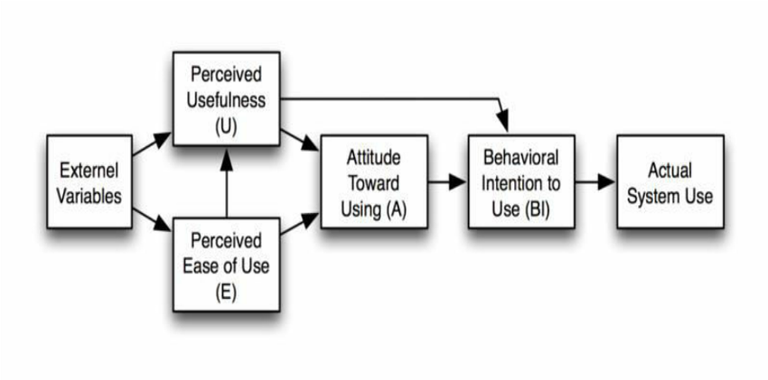*Technology Acceptance Model* adalah pemodelan yang bertujuan untuk menjelaskan dan memprediksi penerimaan penggunaan terhadap sistem informasi atau untuk memodelkan sebuah niat dalam menerima teknologi informasi. TAM menjelaskan hubungan sebab akibat antara keyakinan (kegunaan sistem informasi dan kemudahan penggunaan sistem informasi) dan sikap, niat, dan penggunaan aktual dari pengguna. Penelitian pada model ini mengadopsi tiga variabel dari model. Kegunaan yang dirasakan (U) dan persepsi kemudahan penggunaan (E) adalah variabel independen dalam penelitian ini. Variabel dependen adalah penggunaan sistem. Variabel mediasi TAM lainnya termasuk sikap terhadap penggunaan dan niat perilaku untuk menggunakan. Dapat dilihat pada gambar dari model Davis (1989) berikut (Leong, 2003) :

# BAB III METODOLOGI PENELITIAN

Pada analisis dan perancangan sistem dijelaskan tentang bagaimana langkah-langkah yang akan dilakukan dalam merancang sistem yang akan dibangun.

## Alur Penelitian

Pada bagian ini akan dijelaskan bagaimana alur peneliitian yang akan dilakukan secara umum dengan menggunakan *flowchart* sebagai berikut:

Pengambilan Data

lahan Data Awal

Membangun Model Ontologi

Menganalisis Kebutuhan Sistem

Selesai

mantik

Membangun Sistem

Pengujian dan Evaluasi Sistem

#### Gambar 3.1 Flowchart Alur Penelitian

Tahap pertama yang dilakukan pada penelitian ini adalah pengambilan data, dimana data didapat dari pembimbing yang merupakan keturunan dari keluarga puri Klungkung. Data yang didapat berupa sebuah file *spreadsheet* yang berisikan silsilah keluarga puri Klungkung dari genrasi pertama hingga ke-14. Kemudian dilanjutkan dengan membangun model ontologi dengan menggunakan metode *methontology* dimana dalam pembangunan ini menggunakan data yang ada, dimana data tersebut akan dibuatkan berupa *class* ataupun subclass yang nantinya akan dijadikan sebagai dasar acuan dalam pembuatan ontologi. Setelah membangun ontologi, akan dilakukan analisis untuk kebutuhan sistem. Dimana terdapat analisis kebutuhan fungsional dan analisis kebutuhan non-fungsional. Setelah proses analisis kebutuhan, dilanjutkan dengan membangun sistem dengan menggunakan metode *prototyping*. Setelah sistem selesai dibangun, maka akan dilakukan pengujian dengan melakukan testing yang akan dilakukan oleh peserta yang bersedia ikut dalam pengujian sistem yang telah dibangun. Dimana para peserta akan diminta untuk mengerjakan beberapa tugas yang ada dengan menggunakan fitur yang ada yaitu penjelajahan (*browsing*) dan pencarian (*searching*). Setelah pengujian sistem selesai dilakukan, langkah selanjutnya adalah evaluasi sistem. Evaluasi dilakukan dengan cara mengarahkan peserta untuk mengisi kuesioner yang sudah tersedia untuk mengetahui seberapa berguna dan mudahnya penggunaan sistem yang telah dibangun. Kemudian hal terakhir yang dilakukan adalah mengolah data dari hasil uji dan evaluasi dengan proses tertentu untuk mendapatkan hasil akhir dari penelitian yang dilakukan.

## Pengambilan Data

Proses Data yang digunakan pada penelitian ini adalah data sekunder berupa file spreadsheet yang berisi silsilah keluarga puri Klungkung dari generasi pertama hingga generasi ke-14 yang disalin oleh Tjokorda Raka Putra pada 20 Desember 2004. Dimana dalam silsilah tersebut berisikan data anggota keluarga seperti : nama orang, tahun lahir, tahun meninggal, nama kabupaten, nama kecamatan, nama puri, nomer generasi. Kemudian data silsilah tersebut diolah menggunakan tool protege dan juga web *protégé*. Dimana pembuatan instances untuk membangun ontologinya akan dilakukan di web *protégé*, sedangkan untuk pengujian ontologi dilakukan pada tool *protégé* dengan menggunakan SPARQL *Query*. Setelah membuat model dan menguji ontologi silsilah keluarga tersebut, maka selanjutnya adalah membangun sistem web semantik yang dimana akan diuji dengan mengerahkan peserta pengujian untuk melakukan proses *Semantic Browsing* dan *Searching* untuk mengetahui berapa hasil akurasi dari penjelajahan dan pencarian yang didapat dari pengujian yang dilakukan.

## Membangun Model Ontologi

Ontologi ini akan dibangun dengan metode *Methontology*, *Methontology* sendiri merupakan salah satu metodologi pembangunan model ontologi, dimana metodologi ini memiliki keunggulan terkait dengan deskripsi setiap aktivitas yang harus dilakukan secara mendetail. Selain itu, *Methontology* juga memiliki kemampuan yaitu ontologi yang dibangun dapat digunakan kembali untuk pengembangan sistem lebih lanjut. (Fernandez, Gomez-Perez, & Juristo, 1997)

Beberapa tahapan yang harus dilakukan dalam metode ini diantaranya sebagai berikut :

1. *Spesification*

Tujuan dari fase spesifikasi adalah untuk menghasilkan dokumen spesifikasi ontologi informal, semi formal atau formal yang ditulis dalam bahasa alami, masing-masing menggunakan seperangkat representasi menengah atau menggunakan pertanyaan kompetensi.

1. *Knowledge Acquisition*

Akuisisi pengetahuan adalah kegiatan independen dalam proses pengembangan ontologi. Sebagian besar akuisisi dilakukan bersamaan dengan fase spesifikasi persyaratan, dan berkurang seiring proses pengembangan ontologi bergerak maju.

1. *Conceptualization*

Pada bagian ini akan disusun pengetahuan domain dalam model konseptual yang menggambarkan masalah dan solusinya dalam hal kosa kata domain yang diidentifikasi dalam aktivitas spesifikasi ontologi.

1. *Integration*

Mempertimbangkan penggunaan kembali definisi yang sudah dibangun ke dalam ontologi.

1. *Implementation*

Merupakan proses implementasi dari rancangan ontologi.

1. *Evaluation*

Evaluasi berarti melaksanakan penilaian teknis ontologi, lingkungan perangkat lunak, dan dokumentasinya sehubungan dengan kerangka acuan (dalam kasus kami dokumen spesifikasi kebutuhan) selama setiap fase dan antara fase dari siklus hidup mereka. Evaluasi merangkum istilah Verifikasi dan Validasi. Verifikasi mengacu pada proses teknis yang menjamin kebenaran ontologi, lingkungan perangkat lunak terkait, dan dokumentasi sehubungan dengan kerangka acuan selama setiap fase dan antara fase dari siklus hidup mereka.

1. *Documentation*

Tidak ada pedoman yang disepakati tentang cara mendokumentasikan ontologi. Dalam banyak kasus, satu-satunya dokumentasi yang tersedia adalah dalam kode ontologi, teks bahasa alami yang dilampirkan pada definisi formal, dan makalah yang diterbitkan dalam proses konferensi dan jurnal mengatur pertanyaan-pertanyaan penting dari ontologi yang sudah dibangun.

## Analisis Kebutuhan Sistem

Analisis kebutuhan sistem yang dilakukan meliputi analisis kebutuhan fungsional dan analisis kebutuhan non-fungsional. Berikut penjabaran mengenai analisis kebutuhan sistem yang akan dibangun :

## Kebutuhan Funsional

Kebutuhan fungsional yang terkait pada penelitian ini akan dicantumkan dalam tabel berikut :

##### Tabel 3.3 Kebutuhan Fungsional

|  |  |
| --- | --- |
| **No** | **Kebutuhan Fungsional** |
| 1 | Sistem yang dirancang memungkinkan pengguna dalam melakukan penjelajahan (*browsing*) setiap atribut mengenai silsilah keluarga Puri Klungkung yang ada pada sistem. |
| 2 | Sistem yang dirancang memungkinkan pengguna dalam melakukan pencarian (*searching*) secara spesifik mengenai suatu atribut yang terkait dengan silsilah keluarga puri Klungkung. |

## Kebutuhan Non-Fungsional

Kebutuhan non-fungsional meliputi komponen-komponen pendukung untuk menunjang penelitian ini dan digunakan dalam tahap implementasi, yaitu sebagai berikut :

1. Kebutuhan Perangkat Keras

Perangkat keras yang dibutuhkan yaitu komputer atau laptop yang dapat digunakan untuk membangun sistem berbasis web dan sekaligus sebagai wadah implementasi dari program yang akan dibuat.

1. Kebutuhan Perangkat Lunak

Perangkat lunak yang akan digunakan pada penelitian ini meliputi, *Protégé* yang digunakan pada pembangunan ontologi, SPARQL sebagai bahasa *query* dari model ontologi yang dibangun, XAMPP untuk pemrograman web dengan ATOM sebagai *text editor*, Apache Jena Fuseki sebagai penghubung antara ontologi semantik dengan web, dan SPSS untuk keperluan evaluasi dan pengolahan data dari sistem yang dibangun.

## Metode Pengembangan Sistem

Metode yang digunakan dalam pembangunan sistem pada penelitian ini adalah metode *prototyping*. Metode prototyping merupakan metode siklus hidup sistem yang didasarkan pada konsep model bekerja (*working model*). *Prototyping* juga dapat didefinisikan sebagai proses pengembangan suatu prototipe secara tepat untuk digunakan terlebih dahulu dan ditingkatkan terus menerus sampai didapatkan sistem yang utuh.

## Pengujian dan Evaluasi Sistem

### Pengujian

Pengujian yang dilakukan terhadap sistem dilakukan dengan dua langkah pengujian yaitu validasi dan pengujian akurasi sistem. Pengujian pada sistem bertujuan untuk memastikan bahwa sistem yang dibangun telah berjalan sesuai dengan metode yang digunakan. Pengujian yang dilakukan adalah untuk mengetahui keakuratan sistem yang dibangun dalam menampilkan data hasil penjelajahan dan pencarian pengetahuan tentang silsilah keluarga puri Klungkung oleh pengguna. Pengujian yang digunakan adalah pengujian *semantic browsing* dan *semantic searching*. Setelah melakukan tahap pengujian maka hasil dari pengujian tersebut akan diolah dengan cara memberikan penilaian terhadap jawaban yang telah dibuat oleh responden. Penulis mengklasifikasikan skim penilaian menjadi tiga kategori, yaitu :

1. Sepenuhnya benar, skor ini diberikan jika peserta menjawab semua pertanyaan dengan benar. Bila jawaban sepenuhnya benar maka penulis akan menandainya dengan angka 2.
2. Sebagian benar, skor ini diberikan saat jawaban cocok dengan kriteria yang diperlukan, namun hanya sebagian jawaban yang benar. Bila jawaban sebagian benar maka penulis akan menandainya dengan angka 1.
3. Salah, skor ini diberikan jika peserta tidak memberikan jawaban yang benar untuk tugas yang telah diberikan. Bila jawaban salah maka penulis akan menandainya dengan angka 0.

### Evaluasi

Selain pengujian sistem, dilakukan juga sebuah evaluasi sistem untuk mengetahui seberapa mudah dan bergunanya sistem yang telah dibangun. Evaluasi yang akan dilakukan ini dirancang untuk menilai bagaimana persepsi pengguna tentang kemudahan dan kegunaan dalam penggunaan sistem. Kegunaan didefinisikan sebagai “sejauh mana seseorang percaya bahwa menggunakan sistem tertentu akan meningkatkan kinerja pekerjaannya” (Davis, 1989). Sedangkan definisi untuk kemudahan mengacu pada “sejauh mana seseorang percaya bahwa menggunakan sistem tertentu akan bebas dari usaha” (Davis, 1989).

# BAB IV HASIL DAN PEMBAHASAN

# 4.1. Lingkungan Implementasi

Pada tahap implementasi ini, pembangunan ontologi dibuat menggunakan perangkat lunak. Selain itu, rancangan sistem akan diterjemahkan ke dalam kode program, dimana pembuatannya sendiri juga membutuhkan sebuah perangkat lunak dan perangkat keras sebagai penampung perangkat lunak tersebut. Sistem manajemen pengetahuan ini dibangun menggunakan teknologi berbasis web. Terdapat juga beberapa perangkat keras (hardware) dan perangkat lunak (software) yang digunakan dalam pembuatan sistem, yaitu :

1. Hardware
2. Processor Intel Core i7-8750H CPU @ 2.20GHz
3. Memory 8 GB RAM
4. Harddisk 1 TB
5. Software
6. Atom 1.46.0
7. XAMPP Control Panel v3.2.4
8. Apache Jena Fuseki 3.14.0
9. Protégé 5.5.0
10. IBM SPSS Statistics 25

# 4.2. Implementasi Metode Methontology Dalam Perancangan Ontologi

Implementasi ini dilakukan dengan menggunakan metode Methontology. Methontology merupakan salah satu metodologi pembangunan model ontologi. Berikut adalah hasil dari implementasi metode methontology dalam pembuatan ontologi :

## 4.2.1. Spesification

Fase spesifikasi digunakan untuk menghasilkan sebuah dokumen spesifikasi ontologi secara informal, semi formal, ataupun formal yang bertujuan untuk memudahkan pembaca dalam memahami ontologi yang dibangun.

##### Tabel 4.1 Data Spesifikasi

|  |  |
| --- | --- |
| Domain | Silsilah Keluarga Puri Klungkung |
| Tanggal | 4 Agustus 2019 |
| Dikonsep oleh | Putu Ryan Ganeswara |
| Diimplementasikan oleh | Putu Ryan Ganeswara |
| Tujuan | Untuk membangun model ontologi sebagai dasar dalam pengembangan sistem manajemen pengetahuan untuk silsilah keluarga puri klungkung |
| Tingkat Formalitas | Semi Formal |
| Lingkup | Silsilah Keluarga Puri Klungkung |
| Sumber Pengetahuan | Buku, Jurnal, Internet |

## 4.2.2. Knowledge Acquisition

Akuisisi pengetahuan adalah kegiatan independen dalam proses pengembangan ontologi. Sebagian besar akuisisi dilakukan bersamaan dengan fase spesifikasi persyaratan, dan berkurang seiring proses pengembangan ontologi bergerak maju. Teknik yang penulis gunakan dalam fase ini adalah sebagai berikut :

1. Berdiskusi dengan pembimbing untuk membangun draf awal dari dokumen spesifikasi persyaratan.
2. Analisis teks informal, untuk mempelajari konsep-konsep utama yang diberikan dalam buku dan studi pegangan.
3. Analisis teks formal, hal yang dilakukan adalah mengidentifikasi struktur yang akan dideteksi (definisi, penegasan, dan lain-lain) dan jenis pengetahuan yang dikontribusikan oleh masing-masing (konsep, atribut, nilai, dan hubungan).
4. Data silsilah yang digunakan dalam penelitian ini adalah data yang didapat melalui anggota keluarga Puri Klungkung yang berisi silsilah keluarga puri Klungkung dari generasi pertama sampai generasi ke-14 yang disalin oleh Tjokorda Raka Putra pada 20 Desember 2004.

## Conceptualization

Pada fase ini adalah penyusunan mengenai pengetahuan domain dalam model konseptual. Dimana model tersebut akan menggambarkan kosa kata yang digunakan dalam pemodelan ontologi silsilah ini. Dalam pembangunan ontologi sendiri, terdapat class, properti, dan instance (individual) sebagai bagian dari pemodelan ontologi. Berikut penjelasan mengenai class, properti, dan instance (individual).

1. Class

Class merupakan titik pusat ontologi. Class menjelaskan sebuah konsep dalam suatu domain yang terdiri dari beberapa instance. Class juga dikenal sebagai concept, object dan categories. Sebuah class memiliki subclass yang ditujukan untuk menyatakan concept lebih spesifik dari superclass.

1. Properties

Properti adalah hubungan biner pada individu, yaitu properti menghubungkan dua individu secara bersamaan. Terdapat dua properti dalam pembuatan ontologi, yaitu object properties dan data properties. Object properties digunakan untuk menghubungkan instances dengan instance lainnya, sedangkan data properties digunakan untuk menghubungkan instance dengan datatype value seperti text, string atau number.

1. Instance

Instance atau disebut juga individual adalah anggota (member) dari classes. Instance ini dapat dipandang sebagai objek yang ada pada domain yang dibahas. (Maziddah, 2019)

Selain tiga bagian diatas, yang harus dilakukan adalah membangun Daftar Istilah lengkap. Istilah mencakup konsep, instance, kata kerja, dan properti. Jadi, Daftar istilah mengidentifikasi dan mengumpulkan semua pengetahuan domain yang berguna dan berpotensi dapat digunakan serta artinya.

##### Tabel 4.2 Daftar Istilah Lengkap

|  |  |  |
| --- | --- | --- |
| Concept Name (Class) | Relation (Object Properties) | Instances Attributes (Data Properties) |
| Banjar | - | - |
| Fungsi | - | - |
| Generasi | merupakanGenerasiKe | - |
| Kasta | - | - |
| JenisKelamin | MemilikiJenisKelamin | - |
| Nama_Lengkap | adalahAnakDari, adalahCucuDari, adalahOrangTuaDari, adalahPasanganDari, adalahKeponakanDari, memilikiAnak, memilikiCucu, memilikiJenisKelamin, memilikiKasta, memilikiSaudara, memilikiTempatTinggal, merupakanGenerasiKe, memilikiKeponakan, memilikiCucu | memilikiGelar, memilikiTahunAkhirPemerintahan, memilikiTahunAwalPemerintahan, memilikiTahunLahir, memilikiTahunMenikah, memilikiTahunMeningggal, memilikiTahunPindah |
| Status_Perkawinan | - | memilikiTahunMenikah |
| Tahun_Akhir_Pemerintahan | - | memilikiTahunAkhirPemerintahan |
| Tahun_Meninggal | - | memilikiTahunMeninggal |
| Tahun_Awal_Pemerintahan | - | memilikiTahunAwalPemerintahan |
| Tahun_Lahir | - | memilikiTahunLahir |
| Desa | adalahTempatTinggalDari | - |
| Ibukota | adalahTempatTinggalDari | - |
| Kabupaten | adalahTempatTinggalDari | - |
| Kecamatan | adalahTempatTinggalDari | - |
| Pura | adalahTempatTinggalDari | - |
| Puri | adalahTempatTinggalDari | - |

Berikut merupakan penjelasan mengenai konsep nama klas yang digunakan dalam ontologi ini :

|  |  |  |
| --- | --- | --- |
| **Consept Name (Class)** | **Definisi** | **Keterangan** |
| Banjar | Pembagian wilayah administratif di Provinsi [Bali](https://id.wikipedia.org/wiki/Bali), [Indonesia](https://id.wikipedia.org/wiki/Indonesia) di bawah [Kelurahan](https://id.wikipedia.org/wiki/Kelurahan) atau [Desa](https://id.wikipedia.org/wiki/Desa), setingkat dengan [Rukun Warga](https://id.wikipedia.org/wiki/Rukun_Warga). | Merupakan SubClass dari Class Kelompok |
| Fungsi | Fungsi dalam hal ini menunjukan adanya jabatan khusus pada class yang didefinisikan atau tidak. | Merupakan SubClass dari Class Kelompok yang menampung semua individual mengenai Fungsi |
| Generasi | Masa orang-orang satu angkatan atau masa hidup. | Merupakan SubClass dari Class Kelompok yang menampung semua individual mengenai generasi yang ada di dalam silsilah |
| Kasta | Golongan (tingkat/derajat) manusia dalam masyarakat beragama hindu. | Merupakan SubClass dari Class Kelompok yang menampung semua individual mengenai kasta |
| JenisKelamin | Merupakan penandaan antara laki-laki dan perempuan. | Merupakan SubClass dari Class Orang yang menampung individual mengenai jenis kelamin seperti LakiLaki dan Perempuan |
| Nama_Lengkap | Merupakan nama seseorang. | Merupakan SubClass dari Class Orang yang menampung semua individual mengenai nama orang yang ada di dalam silsilah keluarga Puri Klungkung |
| Status_Perkawinan | Menunjukan status perkawinan dari seseorang. | Merupakan SubClass dari Class Aktor yang menampung semua individual mengenai status dari sebuah perkawinan |
| Tahun_Menikah | Menunjukan kapan seseorang menikah. | Merupakan SubClass dari Class Aktivitas |
| Tahun_Awal_Pemerintahan | Menunjukan masa awal pemerintahan seorang raja. | Merupakan SubClass dari Class Keadaan_Awal |
| Tahun_Akhir_Pemerintahan | Menunjukan masa berakhirnya pemerintahan seorang raja. | Merupakan SubClass dari Class Keadaan_Akhir |
| Tahun_Lahir | Menunjukan tahun lahir dari raja maupun keluarga kerajaan. | Merupakan SubClass dari Class Keadaan_Awal |
| Tahun_Meninggal | Menunjukan tahun meninggalnya seorang raja maupun keluarga kerajaan. | Merupakan SubClass dari Class Keadaan_Akhir |
| Desa | Kesatuan wilayah yang dihuni oleh sejumlah keluarga yang mempunyai sistem pemerintahan sendiri. | Merupakan SubClass dari Class Tempat yang menampung semua individual mengenai nama-nama desa yang ditinggali oleh orang yang ada di dalam silsilah |
| Ibukota | Pusat pemerintahan dalam suatu daerah. | Merupakan SubClass dari Class Tempat yang menampung semua individual mengenai nama-nama ibu kota yang ditinggali oleh orang yang ada di dalam silsilah |
| Kabupaten | Daerah swatantra tingkat II yang dikepalai oleh bupati. | Merupakan SubClass dari Class Tempat yang menampung semua individual mengenai nama-nama kabupaten yang ditinggali oleh orang yang ada di dalam silsilah |
| Kecamatan | Daerah bagian kabupaten (kota) yang membawahkan beberapa kelurahan, dikepalai oleh seorang camat. | Merupakan SubClass dari Class Tempat yang menampung semua individual mengenai nama-nama kecamatan yang ditinggali oleh orang yang ada di dalam silsilah |
| Pura | Tempat beribadah umat hindu. | Merupakan SubClass dari Class Tempat |
| Puri | Istana /  keraton / tempat tinggal. | Merupakan SubClass dari Class Tempat yang menampung semua individual mengenai nama-nama puri yang ditinggali oleh orang yang ada di dalam silsilah |

Setelah pembuatan konsep diatas maka proses selanjutnya adalah menuangkan konsep tersebut ke dalam pembentukan hierarki ontologi yang akan mendefinisikan konsep dari yang umum hingga menjadi lebih spesifik seperti pada Gambar 4.1 berikut

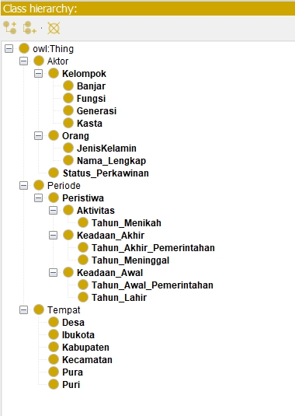

#### Gambar 4.1 Class dari Ontologi Silsilah Keluarga Puri Klungkung

Pembuatan class diatas dilakukan dengan menggunakan aplikasi Protégé-5.5.0. Class Thing akan berisikan SubClass yang berfungsi untuk menampung semua atribut tambahan sesuai dengan data silsilah yang didapat. Dalam ontologi ini terdapat 27 class dimana terdiri dari tiga class utama yaitu Aktor, Peristiwa, dan Orang. Selebihnya adalah 24 SubClass tambahan yang memiliki fungsi untuk menampung individual sesuai dengan fungsinya masing-masing.

Setelah pembuatan class selesai, maka akan dilakukan penginputan data instance (individual) dari setiap class yang telah dibuat.

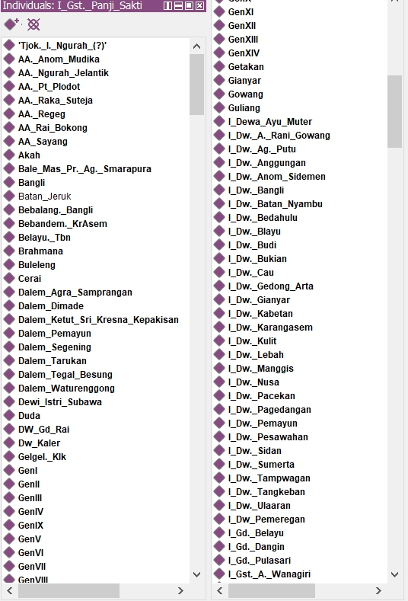

#### Gambar 4.2 Individual dari Ontologi Silsilah Keluarga Puri Klungkung

Pada Gambar 4.2 terlihat Sebagian dari individual yang telah dibuat, total dari individual yang telah dibuat dalam ontologi ini adalah sebanyak 332 data individual.

Setelah pembuatan class dan penginputan individual selesai, maka selanjutnya adalah membuat properti yang akan digunakan sebagai penghubung anatara satu individual dengan individual lainnya dan menjadikannya sebuah relasi. Terdapat dua jenis properti yaitu object properties dan data properties.

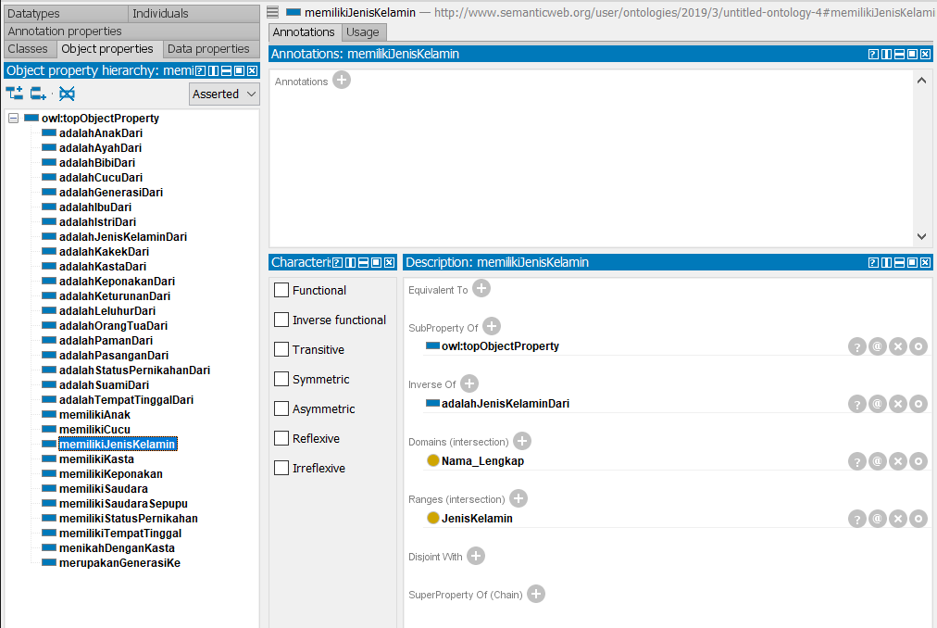

#### Gambar 4.3 Object Properties dari Ontologi Silsilah Keluarga Puri Klungkung

Gambar 4.3 menunjukkan semua object properties yang terdapat dalam ontologi ini. Terdapat 31 object properties di dalam ontologi yang dibangun, dimana masing-masing memiliki fungsinya sendiri untuk menghubungkan antara masing-masing individual yang ada. Seperti halnya pada Gambar 4.3 terlihat satu contoh properti dengan sifat inverse yang mana dalam penerapannya akan menjadi sebagai berikut :

1. Class JenisKelamin memiliki individual : LakiLaki dan Perempuan.
2. Class Nama_Lengkap memiliki individual : AA._Anom_Mudika, AA._Ngurah_Jelantik, dan lainnya.
3. Object properties memilikiJenisKelamin adalah inverse dari object properties adalahJenisKelaminDari.

Diketahui bahwa dalam RDF, sebuah deskripsi dari seumber direpresentasikan sebagai sejumlah triplet, maka dari Gambar 4.3 dapat dimaknai dalam sebuah kalimat sederhana sebagai berikut :

1. Bentuk Kalimat Pertama

|  |  |  |
| --- | --- | --- |
| **AA._Anom_Mudika** | **memilikiJenisKelamin** | **LakiLaki** |
| (Subjek) | (Predikat) | (Objek) |
| Individual | Properti | Individual |

1. Bentuk Kalimat Kedua (Inverse)

|  |  |  |
| --- | --- | --- |
| **LakiLaki** | **adalahJenisKelaminDari** | **AA._Anom_Mudika** |
| (Subjek) | (Predikat) | (Objek) |
| Individual | Properti | Individual |

Selanjutnya adalah pembuatan data properties, data properties dikhususkan untuk mengubungkan sebuah individual dengan datatype value seperti text, string atau number.

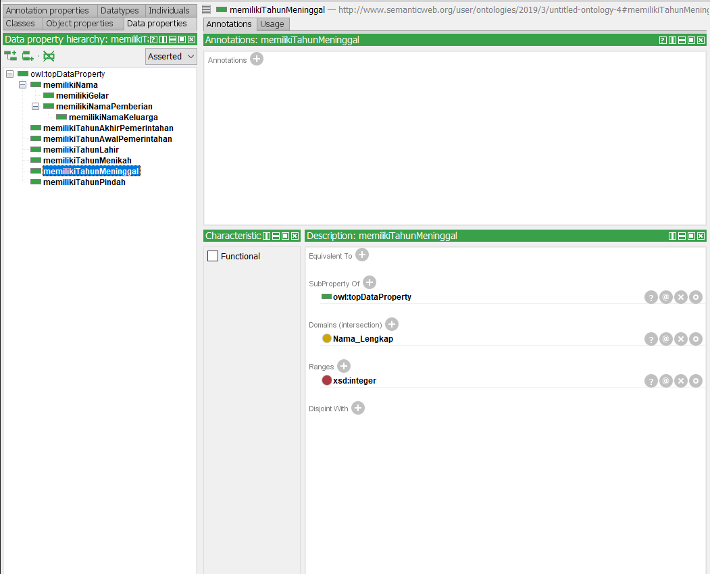

#### Gambar 4.4 Data Properties dari Ontologi Silsilah Keluarga Puri Klungkung

Gambar 4.4 menunjukkan semua data properties yang telah dibuat, dimana terdapat 11 data properties yang ada di dalam ontologi. Pada Gambar 4.4 terlihat satu contoh properti yang menunjukkan range dari datanya adalah integer, itu berarti inputan yang harus dimasukkan adalah berupa integer. Untuk penerapannya adalah sebagai berikut :

1. Class Nama_Lengkap memiliki individual : Dalem_Ketut_Sri_Kresna_Kepakisan.
2. Data properties memilikiTahunMeninggal memiliki range berupa integer.

Sama halnya dengan object properties, maka Gambar 4.4 dapat dimaknai dalam kalimat sederhana sebagai berikut :

1. Bentuk Kalimat

|  |  |  |
| --- | --- | --- |
| **Dalem_Ketut_Sri_Kresna_Kepakisan** | **memilikiTahunMeninggal** | **1381** |
| (Subjek) | (Predikat) | (Objek) |
| Individual | Properti | Integer |

Untuk tahun meninggal sudah disesuaikan dengan data yang terdapat dalam silsilah keluarga Puri Klungkung.

## Integration

Pada fase integrasi akan dilakukan pertimbangan mengenai penggunaan definisi dari *instances* atau klas-klas yang sudah dibuat.

## Implementation

Dalam implementasi rancangan ontologi yang telah dibangun, penulis juga menggunakan aplikasi Protégé 5.5.0. Dalam aplikasi Protégé, penulis akan melakukan eksekusi terhadap ontologi yang telah dibuat dengan menggunakan SPARQL Query. SPARQL adalah bahasa query untuk mendapatkan informasi dari Graph RDF yang menyediakan fasilitas seperti mengekstrak informasi dalam bentuk URL. Graph RDF terdiri dari triple yang terbentuk dari Subjek, Predikat dan Objek, RDF dapat di defenisikan pada RDF Konsep dan Abstrak Sintaks Konsep. Namun karena SPARQL Query yang ada di dalam ontologi mengalami error dan blank, maka penulis memutuskan untuk melakukan query pada Apache Jena Fuseki. Berikut adalah proses dan hasil query yang dilakukan pada Apache Jena Fuseki :

1. Query Percobaan Pertama

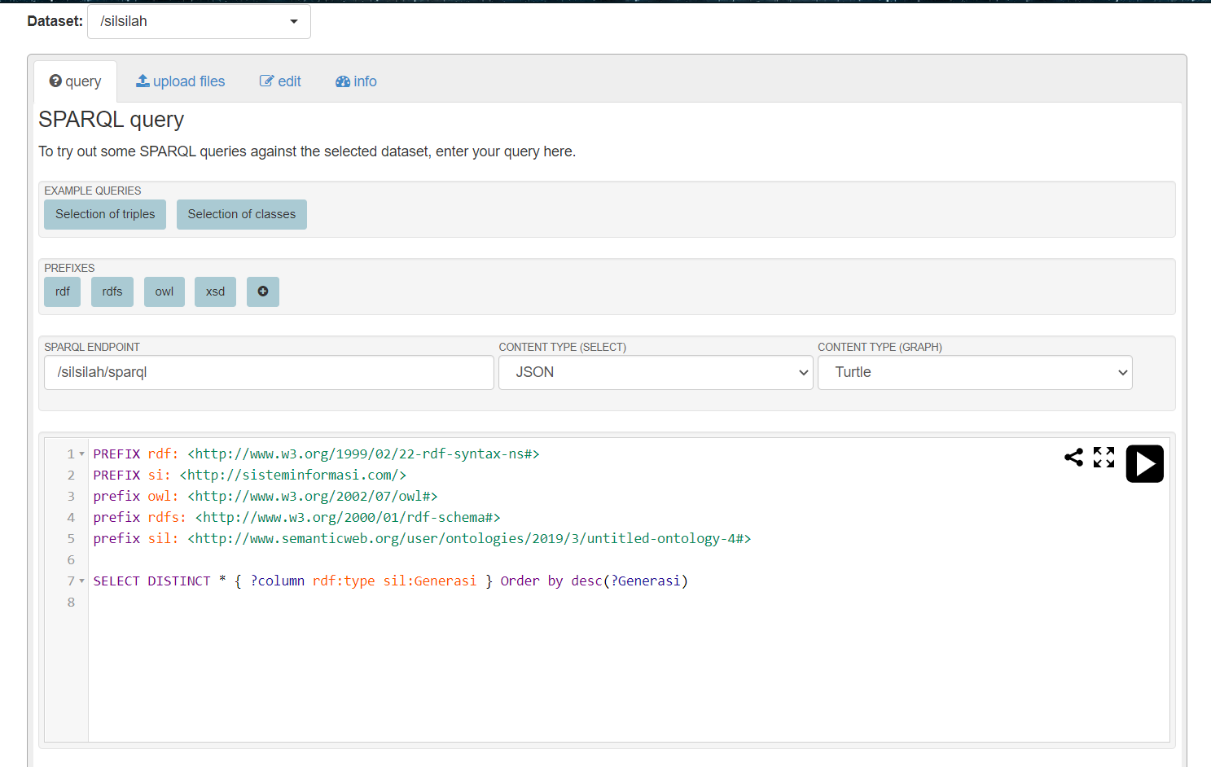

#### Gambar 4.5 Proses Query Percobaan Pertama

Dalam proses query ini penulis membuatkan sebuah prefix baru yang bernama sil dengan alamat ontologi IRI yang sesuai dengan alamat yang ada di dalam ontologi yang dibuat. Pembuatan prefix tersebut bertujuan supaya perintah query yang telah dimasukkan tertuju pada file atau alamat yang sesuai dengan ontologi yang telah dibangun. Pada gambar 4.5 adalah proses implementasi ontologi dengan percobaan untuk menampilkan type atau individual dari Class Generasi, hal ini bertujuan untuk mengetahui apakah individual dari class bersangkutan sudah terbaca dengan baik. Proses query ini digunakan untuk menguji apakah class dan individual yang terdapat di dalam ontologi sudah saling berelasi dengan baik dan sesuai dengan tujuan dari penulis.

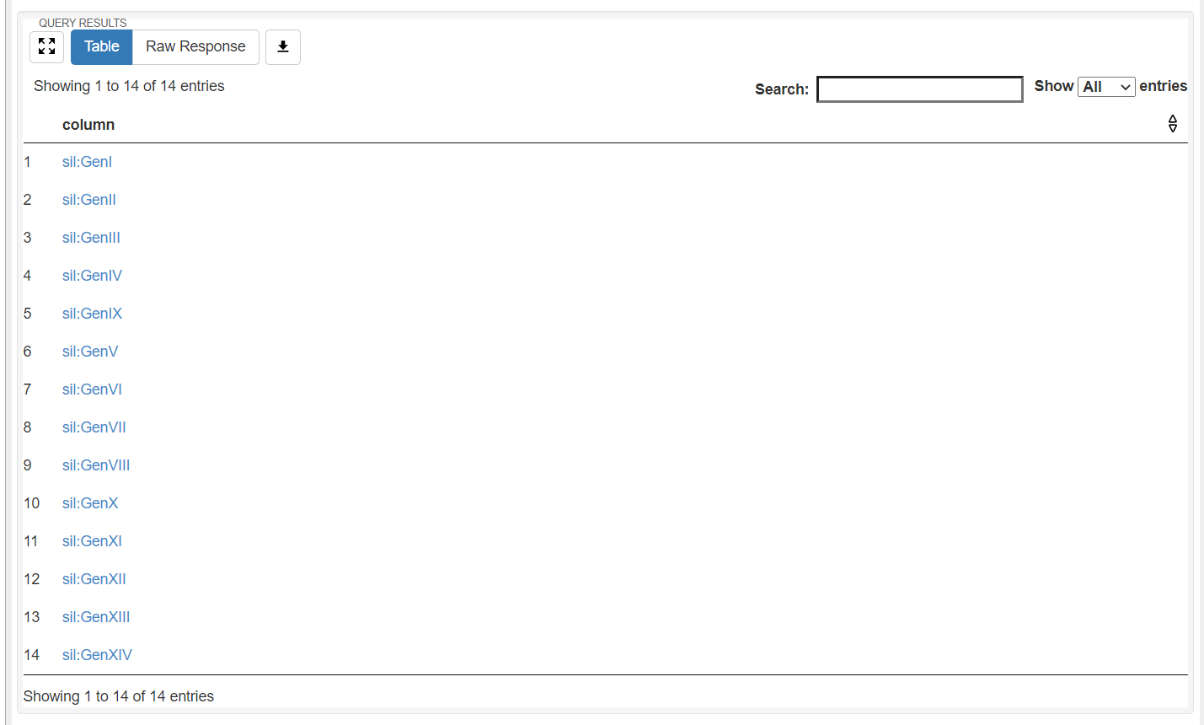

#### Gambar 4.6 Hasil Query Percobaan Pertama

Gambar 4.6 menunjukkan hasil dari proses query yang dilakukan, dimana dari hasil query menunjukkan individual yang ada di dalam class Generasi. Untuk individual yang muncul pada query result tersebut menunjukkan ada 14 total generasi yang ada, hal itu menunjukkan proses query yang dilakukan berhasil karena di dalam class Generasi memang terdapat 14 data individual yang sesuai dengan hasil diatas.

1. Query Percobaan Kedua

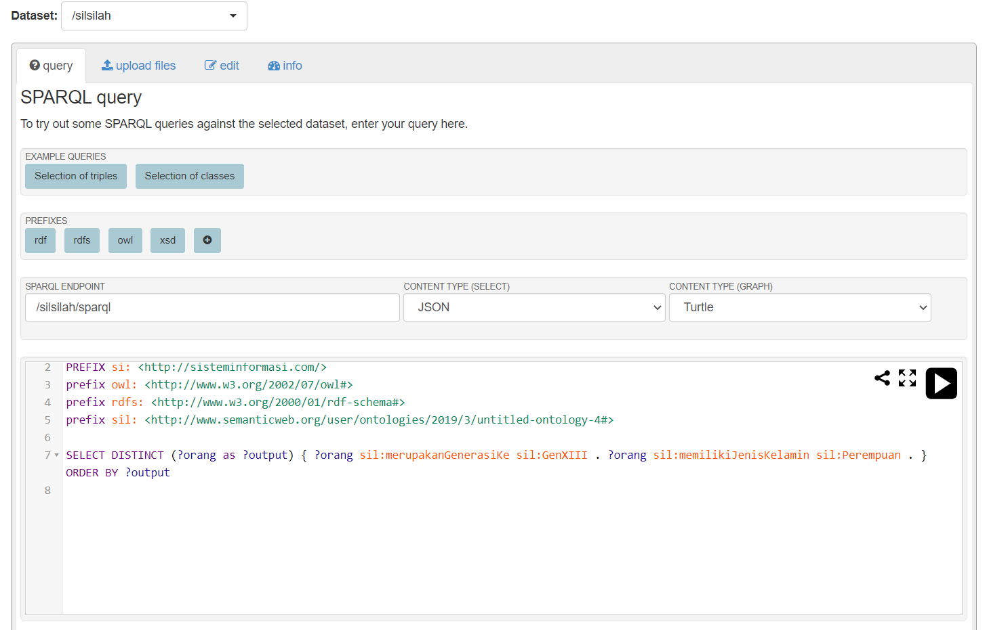

#### Gambar 4.7 Proses Query Percobaan Kedua

Pada Gambar 4.7 adalah proses query ontologi dengan percobaan pencarian dengan memasukkan dua ciri atau atribut dari seseorang, yaitu generasi ke-13 dan juga jenis kelamin perempuan. Kemudian dicari apakah ada nama orang yang termasuk dalam kedua atribut tersebut. Proses query ini digunakan untuk menguji apakah relasi antara individual dengan individual lainnya sudah berelasi dengan baik atau belum. Relasi antar individual ini dilakukan dengan menggunakan properti yang ada. Dimana pada Gambar 4.7 terdapat dua properties yang menghubungkan individual orang dan generasi yaitu merupakanGenerasiKe dan juga properties yang menghubungkan individual orang dan jenis kelamin yaitu memilikiJenisKelamin.

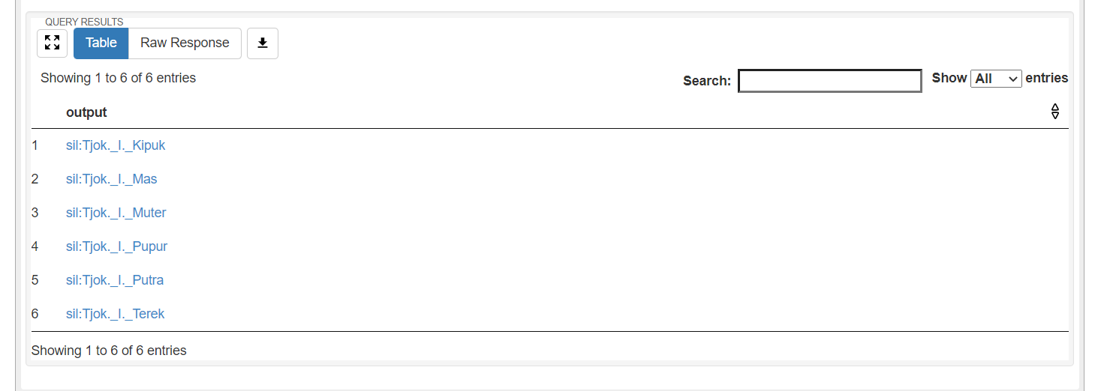

#### Gambar 4.8 Hasil Query Percobaan Kedua

Gambar 4.8 menunjukkan hasil dari proses query yang dilakukan, dimana dari hasil query menunjukkan enam nama orang yang termasuk dalam ciri atau kriteria yang dicari pada proses query. Hal itu menunjukkan proses query yang dilakukan berhasil karena sesuai kriteria yang dicari yaitu nama orang yang ada di generasi ke-13 dan memiliki jenis kelamin perempuan terdapat enam orang yang sesuai dengan hasil diatas.

Dari kedua percobaan diatas menunjukkan bahwa class dan individual yang ada di dalam ontologi sudah berhasil dibangun sesuai dengan tujuan penulis. Dari relasi yang dibuat juga sudah menunjukkan hasil yang sesuai dengan keinginan penulis. Query ini akan diimplementasikan kembali pada code program untuk pembangunan sistem nantinya. Dimana pada sistem yang akan dibangun, penulis akan menampilkan beberapa class sekaligus data individual yang ada di dalamnya dalam bentuk web semantik yang akan memberikan dua fitur yaitu browsing (penjelajahan) dan searching (pencarian).

## Evaluation

Pada tahap ini, penulis melakukan tahap evaluasi dengan cara melakukan reasoner pada aplikasi Protégé 5.5.0. Tujuan dari reasoner ini adalah untuk menunjukkan apakah relasi yang terdapat di dalam ontologi sudah konsisten atau belum. Reasoner yang digunakan adalah HermiT 1.4.3.456 yang merupakan reasoner bawaan dari aplikasi Protégé. Reasoner akan mengecek konsistensi konsep ontologi dan hierarki class pada domain silsilah keluarga Puri Klungkung secara menyeluruh. Untuk hasil dari pengecekan reasoner akan tampil pada reasoner log.

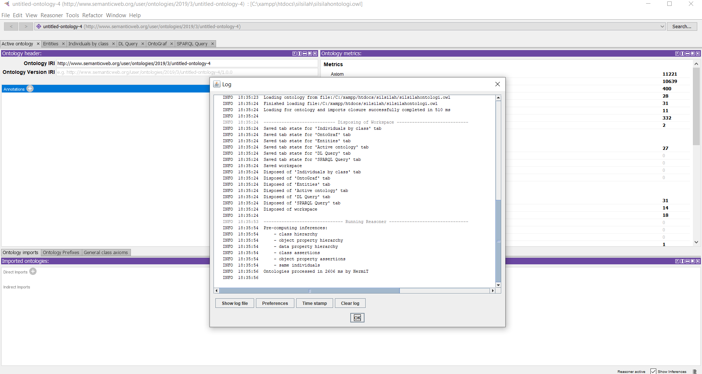

#### Gambar 4.9 Proses dan Hasil Reasoner dengan HermiT

Gambar 4.9 adalah proses reasoner dengan menggunakan HermiT 1.4.3.456, dimana proses berjalan dengan baik dan pada log tidak menampilkan pemberitahuan error. Hal itu, menunjukkan bahwa relasi dan hierarki yang telah dibangun dalam ontologi sudah baik dan juga sesuai dengan tujuan penulis.

## Documentation

Hasil dari dokumentasi dari penelitian Silsilah Keluarga Puri Klungkung ini adalah berupa tulisan, sistem, dan model ontologi berupa ontograf yang dibuat dan dimuat ke dalam laporan ini sendiri. Berikut adalah ontograf dari model ontologi yang dibangun :

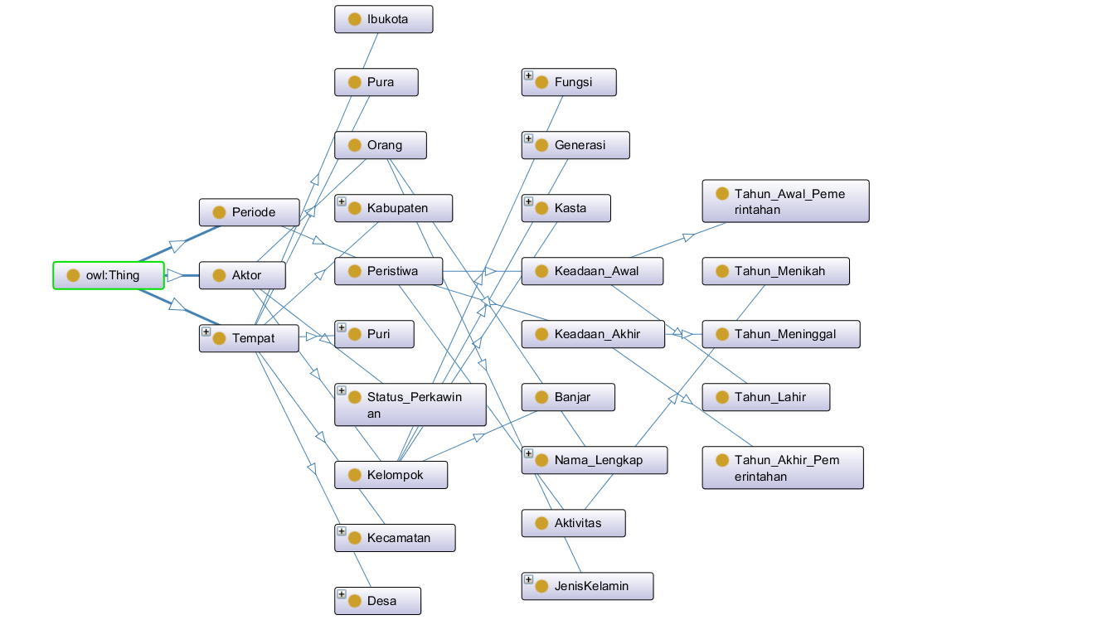

#### Gambar 4.10 Ontograf dari Class Ontologi Silsilah Keluarga Puri Klungkung

Gambar 4.10 merupakan ontograf dari relasi antar class dan subclassnya masing-masing yang ada pada ontologi yang telah dibangun.

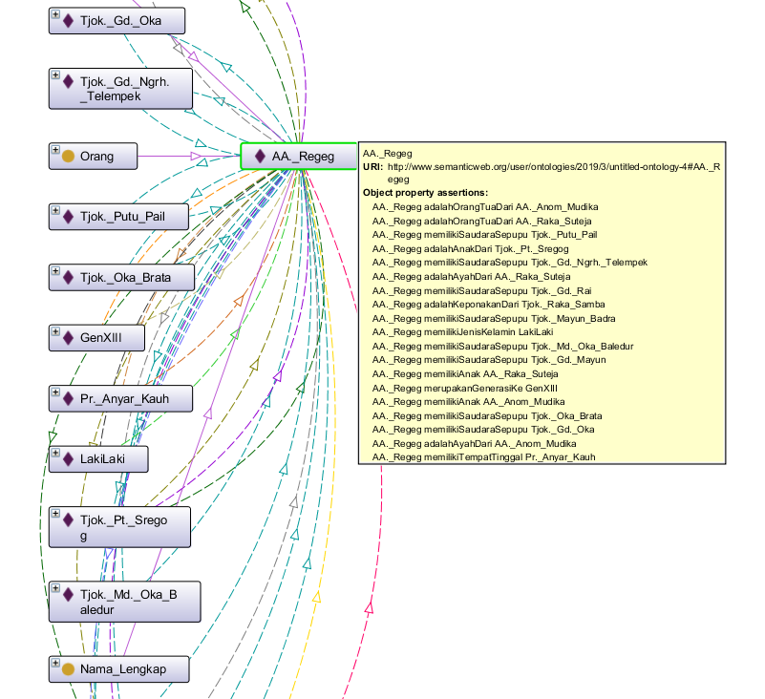

#### Gambar 4.11 Contoh Graf Relasi Antar Individual

Gambar 4.11 menunjukkan sebuah relasi antara individual dengan individual lainnya, dimana relasi tersebut dihubungkan dengan beberapa properties di dalamnya. Graf tersebut menunjukkan data dari individual orang yang bernama AA. Regeg dengan semua hubungannya bersama orang lainnya yang ada di dalam silsilah.

# Implementasi Metode Prototyping

Dalam implementasi ini, penulis membangun sistem berbasis web berdasarkan metode prototyping, prototyping dapat diartikan sebagai proses pengembangan suatu prototipe secara tepat untuk digunkan terlebih dahulu dan nantinya dapat ditingkatkan terus menerus sampai didapatkan sistem yang utuh. Dalam sistem ini, penulis membagi dua fasilitas utama yang akan ada di dalam sistem, yaitu :

1. Fasilitas Browsing

Fasilitas ini akan memungkinkan pengguna sistem untuk menjelajah atau menelusuri (browsing) pengetahuan mengenai silsilah keluarga Puri Klungkung yang telah tercatat ke dalam sistem dengan mengambil resource data yang berasal dari ontologi yang telah dibangun sebelumnya.

1. Fasilitas Searching

Fasilitas ini memungkinkan pengguna sistem untuk mencari (searching) informasi atau pengetahuan yang ada di dalam sistem dengan cara memilih hubungan antara konsep satu dengan konsep lainnya yang ada di dalam domain silsilah keluarga Puri Klungkung.

## 4.3.1. Implementasi Ontologi ke Dalam Sistem

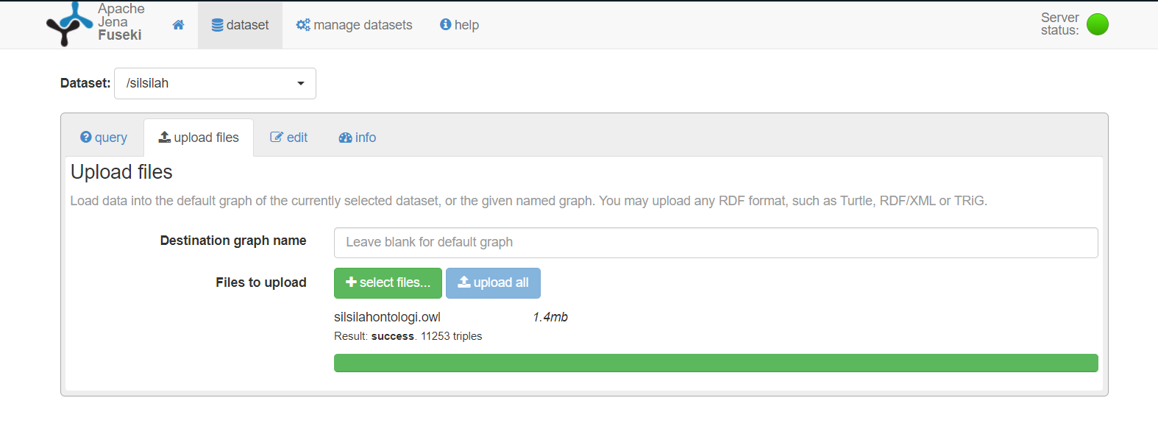Tahap implementasi ini terdiri dari proses mengunggah ontologi ke server Fuseki agar dapat digunakan oleh sistem.

#### Gambar 4.12 Proses Upload Ontologi ke Dalam Fuseki Server

Gambar 4.12 menunjukkan proses upload file ontologi ke dalam fuseki server, terlihat proses upload berhasil atau sukses dijalankan tanpa ada pemberitahuan error. Proses ini bertujuan untuk membuat ontologi yang telah dibangun menjadi sebuah basis data yang nantinya akan dihubungkan ke dalam sistem melalui proses koneksi menggunakan library EasyRDF.

##### Tabel 4.2 Source Code Proses Koneksi Library EasyRDF

|  |
| --- |
| Penggalan Code |
| //Impor Library EasyRDF  include("easyrdf/lib/EasyRdf.php");  require_once "easyrdf/examples/html_tag_helpers.php";  // Pengaturan PREFIX  EasyRdf_Namespace::set('rdf', 'http://www.w3.org/1999/02/22-rdf-syntax-ns#');  EasyRdf_Namespace::set('rdfs', 'http://www.w3.org/2000/01/rdf-schema#');  EasyRdf_Namespace::set('owl', 'http://www.w3.org/2002/07/owl#');  EasyRdf_Namespace::set('sil', 'http://www.semanticweb.org/user/ontologies/2019/3/untitled-ontology-4#');  //Inisialisasi Koneksi SPARQL  $sparql = new EasyRdf_Sparql_Client('http://localhost:3030/silsilah/query'); |

Tabel 4.2 menampilkan bagaimana proses koneksi dari ontologi ke dalam sistem dengan menggunakan library EasyRDF. Baris inisialisasi koneksi SPARQL digunakan untuk mengambil data ontologi yang ada di dalam fuseki server yang telah diupload sebelumnya. Dengan itu, ketika melakukan query di dalam sistem maka hasil dari query tersebut akan menampilkan data yang ada di dalam ontologi silsilah keluarga Puri Klungkung.

## 4.3.2. Implementasi Antarmuka Sistem

Tahap ini akan menjelaskan bagaimana implementasi antarmuka dari sistem yang telah dibuat. Berikut akan dipaparkan capture hasil dari implementasi antarmuka yang telah dibuat.

### 4.3.2.1. Antarmuka Halaman Utama

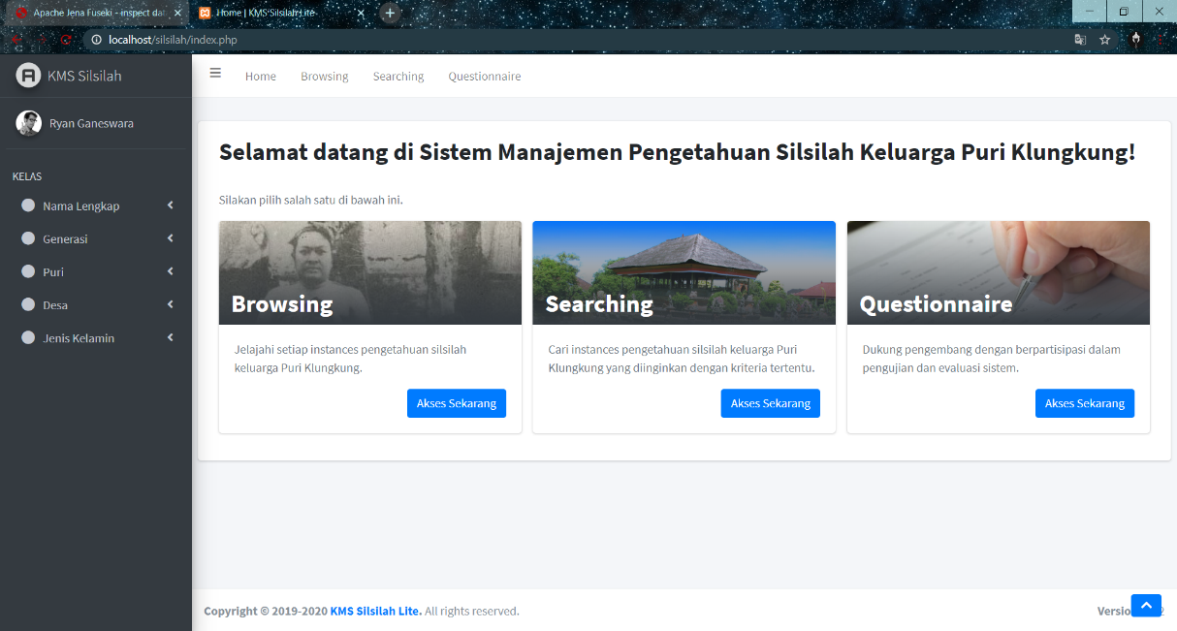

#### Gambar 4.13 Tampilan Halaman Utama

Gambar 4.13 adalah hasil implementasi dari halaman utama sistem. Pada halaman utama terdapat deskripsi sistem dan daftar tautan atau fasilitas yang ada pada sistem, yaitu fasilitas utama browsing dan searching, dan juga kuisioner yang nantinya akan digunakan untuk pengujian dan evaluasi sistem. Selain itu, sistem juga akan menampilkan sidebar menu yang ada di bagian kiri halaman yang berisikan kelas dari ontologi yang telah dibangun beserta data instancesnya.

### 4.3.2.2. Antarmuka Fasilitas Browsing

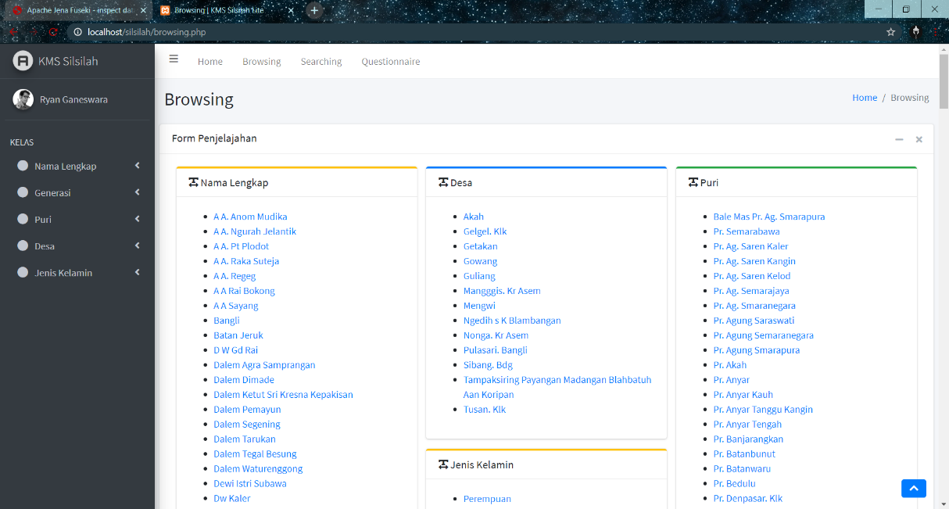

#### Gambar 4.14 Tampilan Antarmuka Halaman Browsing

Gambar 4.14 adalah hasil implementasi dari salah satu fasilitas utama sistem yaitu halaman browsing. Pada halaman ini terdapat beberapa kelas sekaligus daftar instance dari masing-masing kelas tersebut. Pada halaman browsing, pengguna dapat memilih instance dari pengetahuan silsilah keluarga Puri klungkung yang diinginkan.

##### Tabel 4.3 Source Code Proses Browsing

|  |
| --- |
| Penggalan Code |
| $formNamalengkap = "";  $liNamalengkap = "";  $tempNamalengkap = "";  $resultNamalengkap = $sparql->query( "SELECT DISTINCT * { ?column rdf:type sil:Nama_Lengkap } Order by Desc(?Nama_Lengkap)");  foreach ($resultNamalengkap as $row) { //perulangan option  $array = explode("#",$row->column);  $string = $array[1];  $tempNamalengkap = $string;  $string = preg_replace('/(?<! )[A-Z]/', ' $0', $string);  $string = str_replace('_', ' ', $string);  $formNamalengkap .= "<li><a href=\"./browsingList.php?action=viewlink&value=".$tempNamalengkap."&prefix=sil\">".$string."</a></li>";  $liNamalengkap .= "<li class=\"nav-item\">  <a href=\"./browsingList.php?action=viewlink&value=".$tempNamalengkap."&prefix=sil\" class=\"nav-link\">  <i class=\"far fa-circle nav-icon\"></i>  <p>".$string."</p>  </a>  </li>"; |

Tabel 4.3 merupakan penggalan code dari proses browsing, dimana code tersebut digunakan untuk menampilkan data instance dari kelas nama lengkap yang ada pada halaman browsing. Untuk menampilkan instance yang ada dalam kelas nama lengkap, penulis melakukan query di dalam code pada variabel resultNamaLengkap. Variabel tersebut berisikan query untuk mengambil data instance dari variabel sil:Nama_Lengkap yang dimana telah terhubung ke ontologi di dalam fuseki server. Kemudian, data diurutkan sesuai abjad dan dilakukan proses perulangan ke setiap anggota array pada variabel resultNamaLengkap untuk kemudian dilakukan pengambilan nama individu dengan mengambil *string* setelah tanda ‘#’ (*hash*), menyisipkan spasi sebelum huruf kapital, dan mengganti tanda ‘_’ (*underscore*) dengan spasi, yang seluruhnya ditampung dalam variabel *string*. Hal tersebut dilakukan untuk keperluan pada saat menampilkan teks pada halaman web sehingga mudah terbaca oleh pengguna nantinya. Setelah menampilkan semua data instance, maka alamat hyperlink dari data instance yang ada akan dihubungkan atau diarahkan menuju ke halaman Browsing List sesuai dengan value instance yang dipilih oleh pengguna. Berikut adalah tampilan dari halaman Browsing List :

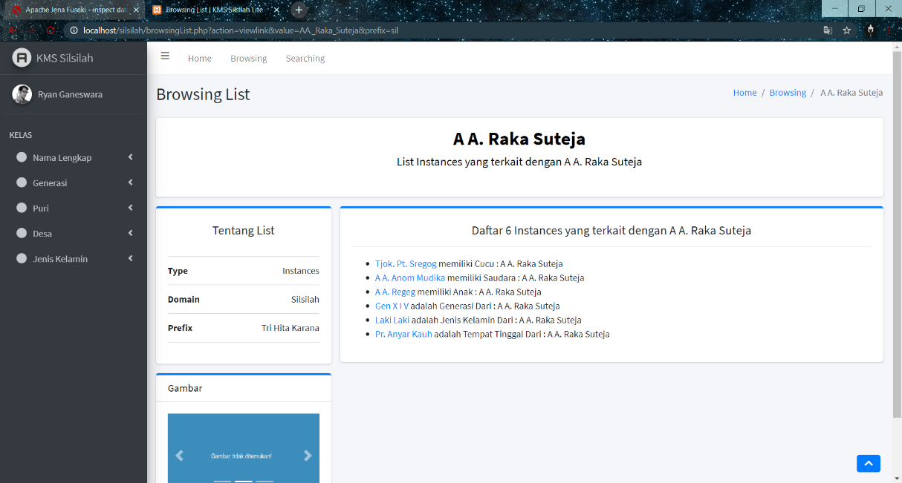

#### Gambar 4.15 Tampilan Halaman Browsing List

Gambar 4.15 merupakan tampilan dari halaman browsing list yang akan menampilkan data instance yang sudah dipilih dan juga akan menampilkan instance yang berkaitan dengan instance yang dipilih sebelumnya. Seperti pada contoh Gambar 4.15 menunjukkan instance yang dipilih adalah nama orang AA. Raka Suteja kemudian form dibawahnya menunjukkan ada enam instance yang terkait dengan nama tersebut, dari form tersebut juga menampilkan hubungan atau relasi antara enam instance tersebut dengan AA. Raka Suteja.

##### Tabel 4.4 Source Code Proses Browsing Result

|  |
| --- |
| Penggalan Code |
| $instances = ""; //variabel nama instances  $instances .= preg_replace('/(?<! )[A-Z]/', ' $0', $value); //Untuk memberikan spasi nama instances untuk judul h1  $instances = str_replace('_', ' ', $instances);  $formLaras = "";  $resultContoh = $sparql->query( //query sparql  "select distinct ?property ?subject where {  ?subject ?property ".$prefix.":".$value." .  FILTER (?property != sil:adalahPamanDari) . FILTER (?property != sil:adalahKakekDari) . FILTER (?property != sil:adalahAyahDari) . FILTER (?property != sil:adalahOrangTuaDari)}");  $kumpulanResultContoh = array();  $i = 0;  $k_property = array();  $k_value = array();  $formHasil = "";  $objectProperty = "";  foreach ($resultContoh as $row) { //perulangan option  if(strstr($row->subject, '#') == false){  $array = explode("/",$row->subject);  $string = $array[3];  $tempHasil = $string;  $string = str_replace('_', ' ', $string);  $formHasil .= "<li><a href=\"./browsingResult.php?action=viewlink&value=".$tempHasil."&prefix=sil\">".$string."</a> ".$objectProperty." : ".$instances."</li>";  }  else{  $array = explode("#",$row->subject);  $string = $array[1];  $array = explode("#",$row->property);  $objectProperty = $array[1];  $tempHasil = $string;  $string = preg_replace('/(?<! )[A-Z]/', ' $0', $string);  $objectProperty = preg_replace('/(?<! )[A-Z]/', ' $0', $objectProperty);  $string = str_replace('_', ' ', $string);  $formHasil .= "<li><a href=\"./browsingResult.php?action=viewlink&value=".$tempHasil."&prefix=sil\">".$string."</a> ".$objectProperty." : ".$instances."</li>";  }  $i++; |

Tabel 4.4 merupakan penggalan code dari proses browsing list untuk menampilkan instance judul yang ada pada browsing list dan juga instance yang terkait pada instance tersebut. Variabel instances digunakan untuk menampung keperluan dari judul nama istance yang ada pada browsing list. Untuk proses query menuju server SPARQL dilakukan pada variabel resultContoh, dimana nantinya akan menampilkan semua individu dan properti yang berkaitan dengan value atau instances pada judul. Kemudian melakukan proses perulangan untuk setiap anggota *array* pada variabel *resultContoh* untuk kemudian dilakukan pengambilan nama individu dengan mengambil *string* setelah tanda ‘#’ (*hash*), menyisipkan spasi sebelum huruf kapital, dan mengganti tanda ‘_’ (*underscore*) dengan spasi, yang seluruhnya ditampung dalam variabel *string*. Sama seperti pada halaman browsing, hal tersebut dilakukan untuk keperluan pada saat menampilkan teks pada halaman web sehingga mudah terbaca oleh pengguna nantinya. Setelah menampilkan semua data instance yang terkait dengan judul, maka alamat hyperlink dari data instance yang ada akan dihubungkan atau diarahkan menuju ke halaman Browsing Result sesuai dengan value instance yang dipilih oleh pengguna. Berikut adalah tampilan dari halaman Browsing List :

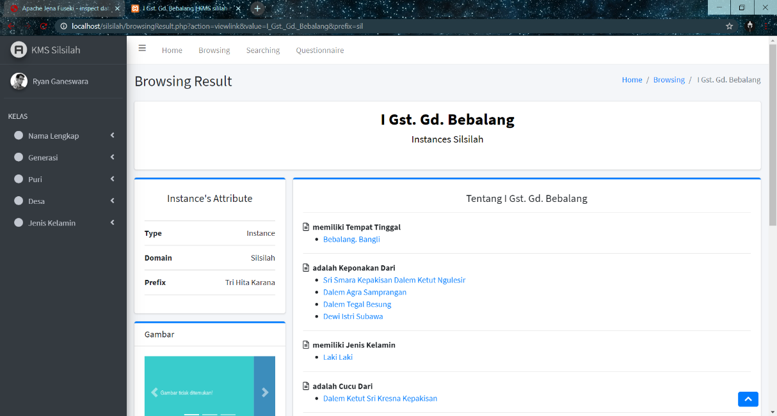

#### Gambar 4.16 Tampilan Halaman Browsing Result

Gambar 4.16 merupakan tampilan dari halaman browsing result yang dimana merupakan halaman terakhir dari proses browsing yang dilakukan. Pada halaman ini, akan ditampilkan relasi dari instance yang telah dipilih sebelumnya dari halaman browsing list. Halaman browsing result akan menampilkan informasi lebih rinci dari instance yang sedah ditelusuri. Pengguna juga dapat menelusuri kembali perihal instance yang ada pada halaman browsing result dengan cara memilih instance sesuai dengan keinginan dari pengguna.

### 4.3.2.3. Implementasi Antarmuka Fasilitas Searching

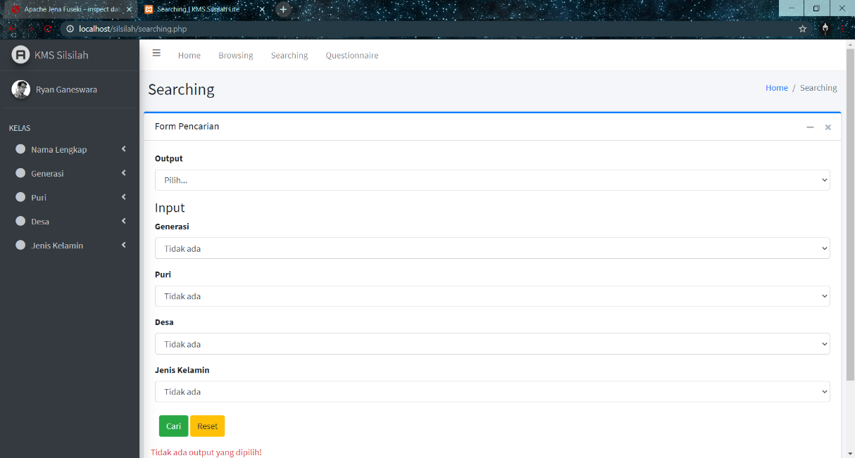

#### Gambar 4.17 Tampilan Halaman Searching

Gambar 4.17 merupakan tampilan dari halaman searching yang merupakan fasilitas utama di dalam sistem selain fasilitas browsing. Pada fasilitas ini pengguna dapat mencari pengetahuan mengenai silsilah keluarga Puri klungkung dengan memilih atribut input sesuai dengan keinginan. Halaman ini menampilkan dua pilihan yaitu pilihan output dan pilihan input. Pada pilihan input, pengguna dapat memilih diantara atribut kelas Generasi, Puri, Desa, dan Jenis Kelamin. Pada pilihan input akan ditampilkan data instances sesuai dengan atribut kelas yang dipilih.

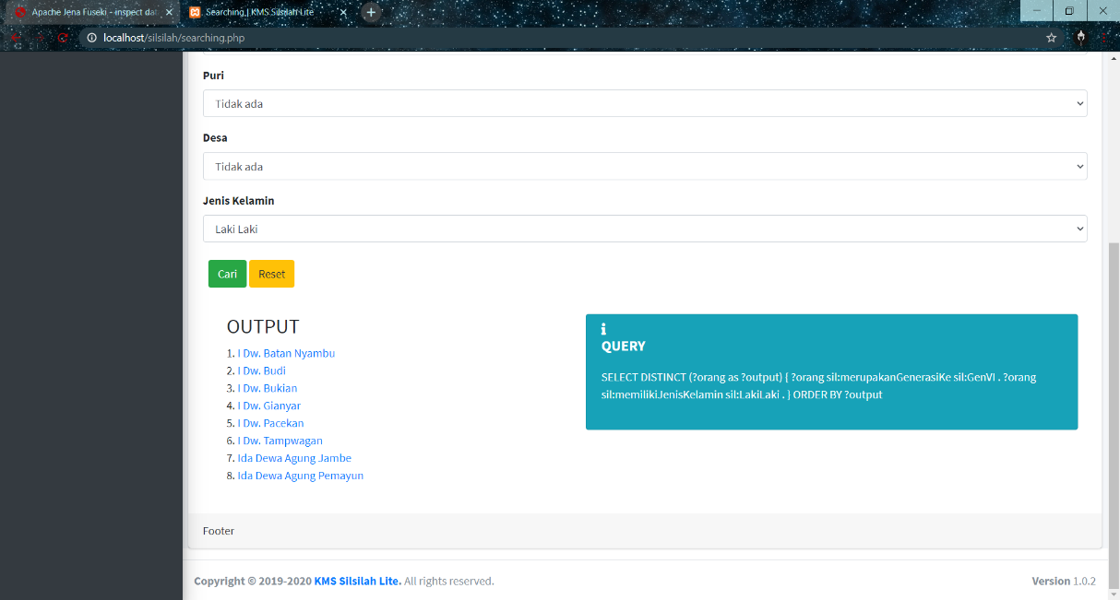

#### Gambar 4.18 Tampilan Hasil Dari Halaman Searching

Setelah pengguna memilih atribut yang diinginkan, maka akan tampil seperti pada Gambar 4.18. Pada gambar terlihat hasil dari output yang diinginkan beserta query SPARQL yang dieksekusi oleh sistem juga ditampilkan pada bagian kanan halaman.

##### Tabel 4.5 Source Code Proses Searching

|  |
| --- |
| SELECT DISTINCT (?orang as ?output) { ?orang sil:merupakanGenerasiKe sil:GenVI . ?orang sil:memilikiJenisKelamin sil:LakiLaki . } ORDER BY ?output |

Tabel 4.5 menunjukkan query dari hasil pada Gambar 4.18, dimana pilihan output adalah orang yang berarti hasil yang akan ditampilkan adalah nama orang. Sedangkan untuk filter input yang dipilih atau atribut yang dipilih adalah generasi ke-6 dengan jenis kelamin laki-laki. Itu berarti output yang keluar adalah nama orang yang berasal dari generasi ke-6 yang memiliki jenis kelamin laki-laki, pada gambar terlihat hasil dari searching yang dilakukan yaitu ada delapan orang yang terkait dengan atribut tersebut. Output dari fasilitas searching ini akan digunakan untuk memeriksa apakah sistem melakukan permintaan yang sesuai atau tidak.

# 4.4 Pengujian dan Evaluasi Sistem

Pada bagian ini akan dijabarkan bagaimana proses pengujian sistem yang telah dilakukan oleh penulis, sesuai dengan tahapan yang telah ditentukan. Pada proses ini akan diterapkan Technology Acceptance Model (TAM) atau Model Penerimaan Teknologi. Model ini merupakan teori sistem informasi yang memodelkan bagaimana pengguna menerima dan menggunakan teknologi.

## 4.4.1. Pencarian Responden atau Peserta

Dalam pengujian yang dilakukan, penulis mencari sejumlah peserta yang bersedia untuk ikut dalam pengujian sistem web yang telah dibangun. Partisipasi dalam penelitian ini bersifat sukarela dan penulis tidak menargetkan jumlah peserta secara spesifik. Karena kondisi ketika penelitian sedang terjadi pandemi Covid-19 yang mengakibatkan penulis mengalami kesulitan dalam testing web dan pencarian peserta. Oleh karena itu, penulis melakukan pencarian secara online melalui media sosial Line. Disini penulis menargetkan peserta dari lingkungan terdekat yaitu mahasiswa angkatan 2016 dan 2017 dari Program Studi Teknik Informatika Universitas Udayana. Penulis mencari peserta dengan cara menanyakan dan memberikan list bagi yang mau bergabung ke dalam pengujian sistem di beberapa grup yang berisikan angkatan 2016 dan 2017. Disini penulis memberi waktu untuk mengisi list selama dua hari bagi yang ingin ikut dalam pengujian sistem. Dari dua hari tersebut, total peserta yang bersedia ikut dalam pengujian adalah sebanyak 27 orang terbagi dari 16 orang berasal dari mahasiswa angkatan 2016 dan 11 orang dari mahasiswa angkatan 2017. Setelah peserta bersedia untuk ikut dalam pengujian sistem, penulis membagi peserta ke dua kelompok angkatan pada grup di aplikasi Line.

Langkah selanjutnya adalah mengumpulkan peserta untuk melakukan sesi pelatihan singkat dengan menggunakan sebuah aplikasi online conference Cisco Webex Meetings. Aplikasi Cisco Webex Meetings dipilih karena seluruh peserta telah menginstal dan sudah cukup paham mengenai penggunaan aplikasi tersebut. Sesi pelatihan dibagi menjadi dua hari, dimana hari pertama diperuntukan untuk mahasiswa angkatan 2017 dan hari kedua diperutukan bagi mahasiswa angkatan 2016. Pada sesi pelatihan, penulis menjelaskan kepada para peserta tentang cara kerja dari sistem yang telah dibuat, serta menjelaskan bagaimana cara menggunakan fasilitas yang ada pada sistem yaitu fasilitas browsing dan searching. setelah menyimak sesi pelatihan dan mengerti dengan penjelasan yang disampaikan, semua peserta diarahkan untuk mengisi kuisioner yang ada pada sistem. Kuisioner yang terdapat pada sistem merupakan kuisioner online Google Forms yang sebelumnya telah penulis kembangkan. Sebelumnya penulis juga menyampaikan apa isi dari kuisioner yang ada, karena di dalam kuisioner terdapat beberapa tugas penjelajahan (browsing) dan tugas pencarian (searching) yang digunakan sebagai pengujian sistem. Selain itu, terdapat bagian evaluasi yang digunakan nantinya pada proses evaluasi sistem. Setelah penjelasan singkat mengenai kuisioner, semua peserta diperkenankan untuk mencoba sistem dan mengisi kuisioner yang tersedia. Penulis memberi waktu selama seminggu untuk pengujian sistem kepada semua peserta, hal itu untuk memungkinkan penulis dalam meningkatkan kinerja dari sistem bila peserta nantinya menemukan sebuah 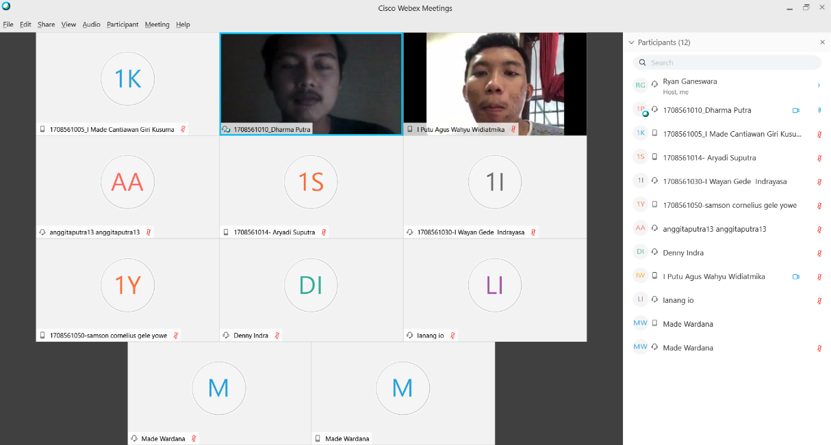error atau bug yang terdapat pada sistem.

#### Gambar 4.19 Capture Sesi Pelatihan Untuk Mahasiswa Angkatan 2017

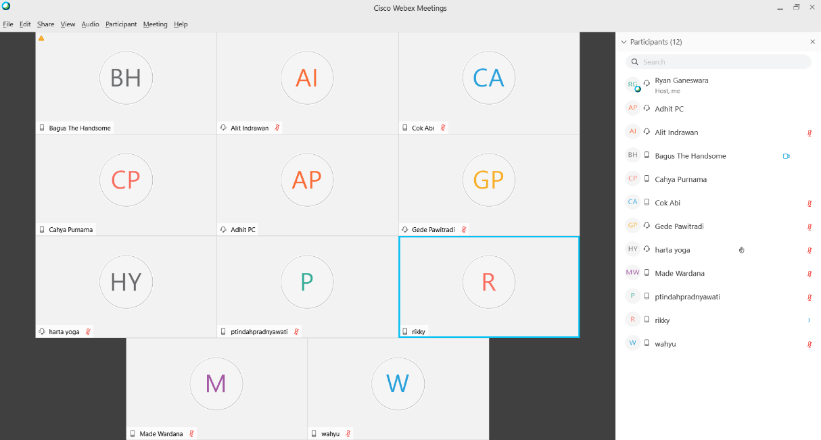

#### Gambar 4.20 Capture Sesi Pelatihan Untuk Mahasiswa Angkatan 2016

## 4.4.2. Implementasi Pengujian Fasilitas Browsing dan Searching

Pada bagian ini akan dijabarkan tugas penjelajahan (browsing) dan tugas pencarian (searching) yang ada di dalam kuisioner. Dimana tugas ini lah yang selanjutnya diselesaikan dengan menggunakan fasilitas yang tersedia pada sistem.

### 4.4.2.1. Pengujian Fasilitas Browsing

Pada pengujian ini, peserta akan menjawab lima buah pertanyaan dari tugas penjelajahan (browsing) yang tersedia. Jawaban didapatkan dari hasil melakukan penjelajahan (browsing) pada fasilitas penjelajahan sistem. Berikut adalah lima pertanyaan tugas penjelajahan yang terdapat pada kuisioner :

1. Sebutkan nama orang yang tinggal di Puri Banjarangkan !
2. Sebutkan nama orang yang merupakan keturunan generasi ke VII !
3. Apa nama gelar dari Dalem Pemayun yang merupakan keturunan generasi ke-IV ?
4. Sebutkan nama anak dari Tjok. Mayun Siangan yang bertempat tinggal di Pr. Siangan !
5. Sebutkan nama saudara sepupu dari Tjok. Gelgel yang bertempat tinggal di Desa Mengwi !

### 4.4.2.2. Pengujian Fasilitas Searching

Pada pengujian ini, peserta akan menjawab lima buah pertanyaan dari tugas pencarian (searching) yang tersedia. Jawaban didapatkan dari hasil melakukan pencarian (searching) pada fasilitas pencarian sistem, dimana para peserta diminta untuk membangun beberapa elemen dari *query* sebagai *filter input* dan membentuk satu *query* kategori dari hirarki ontologi sebagai *filter output*, lalu diikuti dengan mengklik tombol pencarian. Berikut adalah lima pertanyaan tugas pencarian yang terdapat pada kuisioner :

1. Sebutkan nama orang yang merupakan keturunan generasi ke-V !
2. Sebutkan nama orang yang merupakan keturunan generasi ke-XIV, yang memiliki jenis kelamin Perempuan !
3. Sebutkan nama orang yang memiliki tempat tinggal di Pr. Batanbunut, yang memiliki jenis kelamin Laki-laki !
4. Sebutkan nama orang yang merupakan keturunan generasi ke-X, yang tinggal di Pr. Kusamba !
5. Sebutkan nama orang yang merupakan keturunan generasi ke-III, yang bertempat tinggal di desa Nonga. KrAsem, yang memiliki jenis kelamin perempuan !

Dalam implementasi pengujian pada fasilitas sistem ini, data yang telah terkumpul di dalam kuisioner akan diekspor pada spreadsheets. Setelah melakukan tahap pelatihan terhadap peserta dan juga tahap pengujian sistem, data yang diperoleh selanjutnya akan diolah sesuai dengan tahapan yang ditentukan.

## 4.4.3. Evaluasi Sistem

Proses dari evaluasi ini akan dilakukan dengan langkah berikut. Setelah selesai melakukan tugas penjelajahan (*browsing*) dan pencarian (*searching*), peserta diarahkan untuk mengisi serangkaian pertanyaan yang ada di dalam kuesioner mengenai evaluasi sistem tentang kegunaan dan kemudahan penggunaan sistem. Kuesioner yang digunakan diadopsi dari kuesioner yang dibangun oleh Davis (1989), dimana penulis fokus terhadap dua poin yaitu : persepsi kegunaan (*perceived usefulness*) dan persepsi kemudahan penggunaan (*perceived ease of use*).

Persepsi Kegunaan yang dirasakan (*perceived usefullness*) terdiri dari enam item, yaitu :

1. Menggunakan Sistem Manajemen Pengetahuan Silsilah Keluarga Puri Klungkung akan memungkinkan saya menyelesaikan tugas lebih cepat.
2. Menggunakan Sistem Manajemen Pengetahuan Silsilah Keluarga Puri Klungkung akan memungkinkan saya meningkatkan kinerja tugas saya.
3. Menggunakan Sistem Manajemen Pengetahuan Silsilah Keluarga Puri Klungkung akan memungkinkan saya meningkatkan produktivitas dalam pekerjaan saya.
4. Menggunakan Sistem Manajemen Pengetahuan Silsilah Keluarga Puri Klungkung akan memungkinkan saya meningkatkan efektivitas dalam pekerjaan saya.
5. Menggunakan Sistem Manajemen Pengetahuan Silsilah Keluarga Puri Klungkung akan memungkinkan saya memudahkan untuk melakukan pekerjaan saya.
6. Saya menemukan bahwa Sistem Manajemen Pengetahuan Silsilah Keluarga Puri Klungkung berguna dalam pekerjaan saya.

Sedangkan Persepsi Kemudahan Penggunaan (*perceived ease of use*) terdiri dari enam item, yaitu :

1. Saya akan menemukan bahwa Sistem Manajemen Pengetahuan Silsilah Keluarga Puri Klungkung mudah untuk saya pelajari cara menggunakannya.
2. Saya akan menemukan bahwa Sistem Manajemen Pengetahuan Silsilah Keluarga Puri Klungkung mudah digunakan untuk melakukan apa yang saya inginkan.
3. Saya akan menemukan bahwa Sistem Manajemen Pengetahuan Silsilah Keluarga Puri Klungkung jelas dan dapat dimengerti untuk berinteraksi dengan sistem.
4. Saya akan menemukan bahwa Sistem Manajemen Pengetahuan Silsilah Keluarga Puri Klungkung adalah sistem yang jelas dan mudah dimengerti.
5. Saya akan menemukan bahwa Sistem Manajemen Pengetahuan Silsilah Keluarga Puri Klungkung memudahkan saya untuk terampil dalam menggunakan sistem ini.
6. Saya akan menemukan bahwa Sistem Manajemen Pengetahuan Silsilah Keluarga Puri Klungkung mudah untuk digunakan.

Item yang ada akan diukur menggunakan skala Likert 7 poin, dimana 7 poin tersebut terdiri dari :

1. Bobot Nilai 7 (Sangat Setuju)
2. Bobot Nilai 6 (Setuju)
3. Bobot Nilai 5 (Agak Setuju)
4. Bobot Nilai 4 (Netral)
5. Bobot Nilai 3 (Agak Tidak Setuju)
6. Bobot Nilai 2 (Tidak Setuju)
7. Bobot Nilai 1 (Sangat Tidak Setuju)

# 4.5 Hasil Analisis dan Pengolahan Data

Bagian ini akan menjabarkan bagaimana analisis dari data kuisioner yang didapat dan juga pengolahan data dari tugas penjelajahan (browsing) dan pencarian (searching) pada sistem manajemen pengetahuan silsilah keluarga Puri Klungkung sesuai dengan tahapan yang ditentukan.

## 4.5.1. Analisis Demografi Pada Kuisioner

Dalam analisis ini, penulis akan menjabarkan data demografi yang didapat dari semua peserta yang telah mengisi kuisioner di dalam sistem. Dari satu minggu waktu yang diberikan untuk mengisi kuisioner, tercatat hanya terdapat 24 respons yang ada pada kuisioner. Sedangkan peserta yang ada sebanyak 27 orang, itu berarti terdapat tiga peserta yang tidak mengisi kuisioner. Setelah mendapat data tersebut, data diolah kembali dengan menggunakan aplikasi IBM SPSS Statistics 25 untuk mendapatkan hasil yang lebih rinci. Berikut adalah hasil olahan data demografi dari kuisioner :

1. Umur Peserta

##### Tabel 4.6 Data Umur Peserta

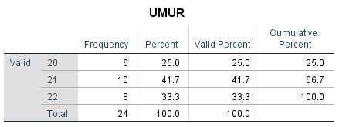

Tabel 4.6 menunjukkan rentang umur dari 24 peserta, dimana terdapat tiga kelompok usia yang ada yaitu 20 tahun, 21 tahun, dan 22 tahun. Dari tiga kelompok usia tersebut, usia terbanyak dari para peserta adalah usia 21 tahun sebanyak 10 orang.

1. Jenis Kelamin

##### Tabel 4.7 Data Jenis Kelamin

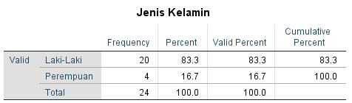

Tabel 4.7 menunjukkan rentang dari jenis kelamin para peserta, dimana terdiri dari 20 orang laki-laki dan 4 orang perempuan.

1. Lokasi Tempat Tinggal

##### Tabel 4.8 Data Lokasi Tempat Tinggal

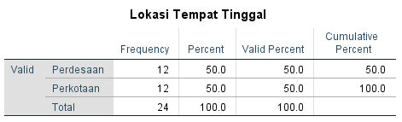

Tabel 4.8 menunjukkan rentang dari lokasi tempat tinggal peserta, dimana terdapat dua lokasi pilihan yaitu pedesaan dan perkotaan. Dilihat dari tabel diatas, 12 orang berdomisili di wilayah pedesaan dan 12 orang lainnya berdomisili di wilayah perkotaan.

1. Penggunaan Komputer atau Internet

##### Tabel 4.9 Data Penggunaan Komputer atau Internet

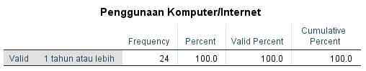

Tabel 4.9 menunjukkan rentang dari penggunaan computer atau internet dari para peserta, untuk rentang ini sendiri terdapat empat pilihan, yaitu :

1. Tidak Pernah Menggunakan
2. Kurang dari 6 bulan
3. 6 sampai 12 bulan
4. 1 tahun atau lebih

Dari tabel 4.9 dapat terlihat bahwa ke-24 peserta sudah menggunakan komputer atau internet selama satu tahun atau lebih. Hal itu wajar karena background mereka adalah seorang mahasiswa yang kesehariannya menggunakan komputer atau internet sebagai sarana dalam perkuliahan.

1. Komunitas Lokal

##### Tabel 4.10 Data Komunitas Lokal

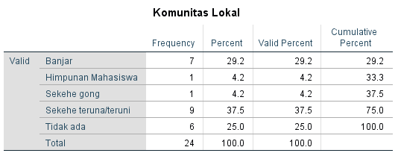

Tabel 4.10 menunjukkan rentang data dari komunitas lokal yang diikuti oleh para peserta. Untuk pilihan dari komunitas lokal ini terdapat lima pilihan, yaitu :

1. Banjar
2. Sekehe teruna/teruni
3. Sekehe Gong
4. Tidak ada
5. Lainnya (memasukkan komunitas lain)

Dari tabel 4.10 dapat terlihat komunitas lokal yang paling banyak diikuti oleh peserta adalah sekehe teruna/teruni sebanyak 9 orang, selain itu terdapat pula peserta yang tidak mengikuti komunitas lokal sebanyak 6 orang. Terdapat pula peserta yang memasukkan komunitas lainnya yaitu Himpunan Mahasiswa sebanyak satu orang peserta.

## Pengolahan Data Pengujian Fasilitas Sistem

Setelah melakukan pengujian pada fasilitas yang ada pada sistem, maka data yang diperoleh dari para peserta akan diolah selanjutnya dengan pengolahan yang sudah ditentukan sebelumnya.

### Pengolahan Data Pengujian Fasilitas Browsing

Setelah peserta selesai melakukan tugas penjelajahan yang ada di dalam kuisioner, penulis kemudian menandai masing-masing kiriman. Disini penulis mengklasifikasikan skim penandaan menjadi tiga kategori, yaitu :

1. Sepenuhnya benar, skor ini diberikan jika peserta menjawab semua pertanyaan dengan benar. Bila jawaban sepenuhnya benar maka penulis akan menandainya dengan angka 2.
2. Sebagian benar, skor ini diberikan saat jawaban cocok dengan kriteria yang diperlukan, namun hanya sebagian jawaban yang benar. Bila jawaban sebagian benar maka penulis akan menandainya dengan angka 1.
3. Salah, skor ini diberikan jika peserta tidak memberikan jawaban yang benar untuk tugas yang telah diberikan. Bila jawaban salah maka penulis akan menandainya dengan angka 0.

Dari hasil kuisioner yang didapat, penulis mengolah data dari tugas penjelajahan dengan menggunakan perangkat lunak IBM SPSS Statistics 25. Dan berikut adalah hasil dari data tugas penjelajahan :

**Pertanyaan Browsing :**

1. Sebutkan nama orang yang tinggal di Puri Banjarangkan !
2. Sebutkan nama orang yang merupakan keturunan generasi ke VII !
3. Apa nama gelar dari Dalem Pemayun yang merupakan keturunan generasi ke-IV ?
4. Sebutkan nama anak dari Tjok. Mayun Siangan yang bertempat tinggal di Pr. Siangan !
5. Sebutkan nama saudara sepupu dari Tjok. Gelgel yang bertempat tinggal di Desa Mengwi !

##### Tabel 4.11 Frekuensi Pertanyaan Browsing

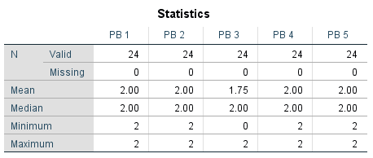

Tabel 4.11 menunjukkan data frekuensi pada pertanyaan browsing dimana variabel PB 1 merupakan pertanyaan browsing yang pertama, PB 2 merupakan pertanyaan browsing yang kedua, hingga PB 5 yang merupakan pertanyaan browsing yang kelima. Untuk kategori pembobotan sudah dijelaskan poin diatas, dimana nilai 2 untuk jawaban benar (sepenuhnya benar), nilai 1 untuk jawaban sebagian benar, dan nilai 0 untuk jawaban salah. Berikut penjelasan mengenai tabel frekuensi pada tabel 4.11 :

1. Nilai Rata-Rata (Mean)

Pada tabel 4.11 menunjukkan nilai mean pada pertanyaan pertama (PB 1), pertanyaan kedua (PB 2), pertanyaan keempat (PB 4), pertanyaan kelima (PB 5) adalah 2, dimana nilai tersebut menunjukkan seluruh peserta berhasil menjawab keempat pertanyaan tersebut dengan benar. Sedangkan nilai pada pertanyaan ketiga (PB 3) adalah 1,75 yang berarti semua peserta tidak sepenuhnya berhasil menjawab pertanyaan dengan benar atau bisa dikatakan sebagian benar.

1. Nilai Tengah (Median)

Pada tabel 4.11 menunjukkan nilai tengah yang didapat dari semua pertanyaan yang ada adalah 2. Nilai tengah menggambarkan skala paling tengah dari jawaban yang diberikan oleh peserta dalam tugas penjelajahan adalah sepenuhnya benar.

1. Nilai Terendah (Minimum)

Pada tabel 4.11 menunjukkan nilai terendah dari pertanyaan pertama, kedua, keempat, dan kelima adalah 2 yang berarti semua peserta menjawab pertanyaan pada soal-soal tersebut dengan benar tanpa ada salah ataupun hanya sebagian benar, sedangkan nilai minimum untuk pertanyaan ketiga adalah 0 yang berarti terdapat peserta yang menjawab pertanyaan tersebut dengan jawaban salah. Nilai ini menggambarkan skala terendah yang ada dari jawaban yang diberikan peserta yaitu jawaban salah pada pertanyaan ketiga (PB 3).

1. Nilai Tertinggi (Maximum)

Pada tabel 4.11 menunjukkan nilai tertinggi dari semua pertanyaan adalah 2. Nilai tertinggi menggambarkan skala tertinggi yang ada dari jawaban yang diberikan oleh peserta adalah sepenuhnya benar.

### Pengolahan Data Pengujian Fasilitas Searching

Untuk pengolahan data pada tugas ini mirip dengan tugas penjelajahan, dimana penulis menandai setiap jawaban yang dicoba oleh peserta. Skala yang digunakan untuk mengevaluasi jawaban juga sama seperti tugas penjelajahan, yaitu : sepenuhnya benar diberi nilai 2, sebagian benar diberi nilai 1, dan salah diberi nilai 0.

**Pertanyaan Searching :**

1. Sebutkan nama orang yang merupakan keturunan generasi ke-V !
2. Sebutkan nama orang yang merupakan keturunan generasi ke-XIV, yang memiliki jenis kelamin Perempuan !
3. Sebutkan nama orang yang memiliki tempat tinggal di Pr. Batanbunut, yang memiliki jenis kelamin Laki-laki !
4. Sebutkan nama orang yang merupakan keturunan generasi ke-X, yang tinggal di Pr. Kusamba !
5. Sebutkan nama orang yang merupakan keturunan generasi ke-III, yang bertempat tinggal di desa Nonga. KrAsem, yang memiliki jenis kelamin perempuan !

##### Tabel 4.12 Frekuensi Pertanyaan Searching

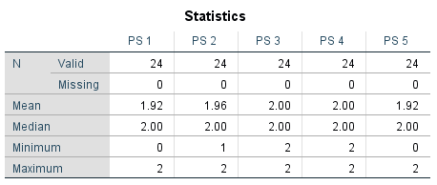

Tabel 4.12 menunjukkan data frekuensi pada pertanyaan searching dimana variabel PS 1 merupakan pertanyaan searching yang pertama, PS 2 merupakan pertanyaan searching yang kedua, hingga PS 5 yang merupakan pertanyaan searching yang kelima. Untuk kategori pembobotan mirip seperti pada tugas penjelajahan, dimana nilai 2 untuk jawaban benar (sepenuhnya benar), nilai 1 untuk jawaban sebagian benar, dan nilai 0 untuk jawaban salah. Berikut penjelasan mengenai tabel frekuensi pada tabel 4.12 :

1. Nilai Rata-Rata (Mean)

Pada tabel 4.12 menunjukkan nilai rata-rata yang beragam, dimana pada pertanyaan searching ketiga (PS 3) dan pertanyaan searching keempat (PS 4) memiliki nilai 2 yang berarti semua peserta berhasil menjawab pertanyaan tersebut sepenuhnya benar. Sedangkan pada pertanyaan searching kedua (PS 2) mendapat nilai 1,96 dan juga pertanyaan searching pertama (PS 1) dan pertanyaan searching kelima (PS 5) mendapat nilai 1,92 yang berarti terdapat beberapa peserta yang menjawab pertanyaan dengan kurang tepat.

1. Nilai Tengah (Median)

Pada tabel 4.12 menunjukkan nilai tengah yang didapat dari semua pertanyaan yang ada adalah 2. Nilai tengah menggambarkan skala paling tengah dari jawaban yang diberikan oleh peserta dalam tugas penjelajahan adalah sepenuhnya benar.

1. Nilai Terendah (Minimum)

Pada tabel 4.12 menunjukkan nilai terendah dari pertanyaan ketiga dan keempat adalah 2 yang berarti semua peserta menjawab pertanyaan pada kedua soal tersebut dengan benar tanpa ada salah ataupun hanya sebagian benar, sedangkan nilai minimum untuk pertanyaan kedua adalah 1 yang berarti terdapat peserta yang menjawab pertanyaan sebagian benar. Selain itu, nilai terendah untuk pertanyaan pertama dan pertanyaan kelima adalah 0, yang berarti terdapat peserta yang menjawab pertanyaan dengan jawaban salah. Nilai ini menggambarkan skala terendah yang ada dari jawaban yang diberikan peserta yaitu pada jawaban pertanyaan pertama (PS 1) dan pertanyaan kelima (PS 5).

1. Nilai Tertinggi (Maximum)

Pada tabel 4.12 menunjukkan nilai tertinggi dari semua pertanyaan adalah 2. Nilai tertinggi menggambarkan skala tertinggi yang ada dari jawaban yang diberikan oleh peserta adalah sepenuhnya benar.

Setelah mendapatkan nilai dari masing pertanyaan pada fasilitas browsing dan searching maka masing-masing fasilitas akan diolah kembali dengan mencari rata-rata dari semua pertanyaan per masing-masing fasilitas, dan didapat hasil sebagai berikut :

##### Tabel 4.13 Nilai Rata-Rata Fasilitas Browsing dan Fasilitas Searching

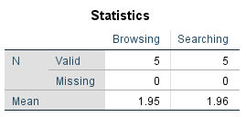

Tabel 4.13 menunjukkan nilai rata-rata dari keseluruhan pertanyaan pada fasilitas browsing (PB 1, PB 2, PB 3, PB 4, PB 5) dan pertanyaan searching (PS 1, PS 2, PS 3, PS 4, PS 5). Dimana pada tabel menunjukkan nilai rata-rata untuk browsing sebesar 1,95 yang jika dibulatkan akan menjadi 2 (Sepenuhnya Benar) dan untuk searching sebesar 1,96 yang jika dibulatkan juga menjadi 2 (Sepenuhnya Benar). Sehingga dari dua nilai tersebut dapat disimpulkan bahwa semua peserta dalam pengujian yang berjumlah 24 orang mampu memahami pertanyaan yang diberikan dan berhasil menjawab semua pertanyaan dengan baik dan benar.

## Pengolahan Data Evaluasi Sistem

Setelah semua peserta menyelesaikan tugas penjelajahan dan pencarian, peserta diarahkan untuk menjawab serangkaian pertanyaan pada kuesioner yang disediakan terkait dengan kegunaan dan kemudahan dalam penggunaan sistem. Untuk pengolahan data evaluasi sistem ini, penulis menggunakan perangkat lunak IBM SPSS Statistics 25.

### Pengolahan Data Evaluasi Perceived Usefulness

Persepsi Kegunaan yang dirasakan (perceived usefulness) memiliki enam item, yaitu :

1. Menggunakan Sistem Manajemen Pengetahuan Silsilah Keluarga Puri Klungkung akan memungkinkan saya menyelesaikan tugas lebih cepat.
2. Menggunakan Sistem Manajemen Pengetahuan Silsilah Keluarga Puri Klungkung akan memungkinkan saya meningkatkan kinerja tugas saya.
3. Menggunakan Sistem Manajemen Pengetahuan Silsilah Keluarga Puri Klungkung akan memungkinkan saya meningkatkan produktivitas dalam pekerjaan saya.
4. Menggunakan Sistem Manajemen Pengetahuan Silsilah Keluarga Puri Klungkung akan memungkinkan saya meningkatkan efektivitas dalam pekerjaan saya.
5. Menggunakan Sistem Manajemen Pengetahuan Silsilah Keluarga Puri Klungkung akan memungkinkan saya memudahkan untuk melakukan pekerjaan saya.
6. Saya menemukan bahwa Sistem Manajemen Pengetahuan Silsilah Keluarga Puri Klungkung berguna dalam pekerjaan saya.

##### Tabel 4.14 Frekuensi Pertanyaan Perceived Usefulness

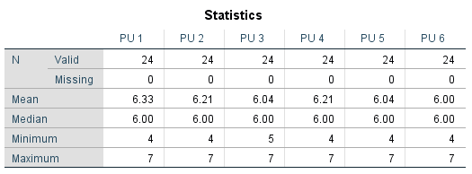

Tabel 4.14 menunjukkan data frekuensi pada pertanyaan Perceived Usefulness dimana variabel PU 1 merupakan pertanyaan Perceived Usefulness yang pertama, PU 2 merupakan pertanyaan Perceived Usefulness yang kedua, hingga PU 6 yang merupakan pertanyaan Perceived Usefulness yang keenam. Untuk kategori pembobotan adalah dengan menggunakan skala likert 7 poin. Berikut penjelasan mengenai tabel frekuensi pada tabel 4.14 :

1. Pertanyaan Pertama Perceived Usefulness (PU 1)

Dari data yang didapat sebanyak 1 orang menjawab dengan nilai 4 (Netral), 1 orang menjawab dengan nilai 5 (Agak Setuju), 11 orang menjawab dengan nilai 6 (Setuju), dan 11 orang menjawab dengan nilai 7 (Sangat Setuju) dengan nilai rata-rata yang didapat adalah 6,33 yang jika dibulatkan menjadi 6 (Setuju). Untuk nilai tengah atau median yang didapat adalah 6 yang berarti setuju. Sedangkan, untuk nilai terendah yang didapat pada pertanyaan ini adalah 4 (Netral) dan nilai tertinggi adalah 7 (Sangat Setuju). Dari rerata yang didapat dapat disimpulkan bahwa peserta setuju dengan pertanyaan pertama.

1. Pertanyaan Kedua Perceived Usefulness (PU 2)

Dari data yang didapat sebanyak 1 orang menjawab dengan nilai 4 (Netral), 2 orang menjawab dengan nilai 5 (Agak Setuju), 12 orang menjawab dengan nilai 6 (Setuju), dan 9 orang menjawab dengan nilai 7 (Sangat Setuju) dengan nilai rata-rata yang didapat adalah 6,21 yang jika dibulatkan menjadi 6 (Setuju). Untuk nilai tengah atau median yang didapat adalah 6 yang berarti setuju. Sedangkan, untuk nilai terendah yang didapat pada pertanyaan ini adalah 4 (Netral) dan nilai tertinggi adalah 7 (Sangat Setuju). Dari rerata yang didapat dapat disimpulkan bahwa peserta setuju dengan pertanyaan kedua.

1. Pertanyaan Ketiga Perceived Usefulness (PU 3)

Dari data yang didapat sebanyak 5 orang menjawab dengan nilai 5 (Agak Setuju), 13 orang menjawab dengan nilai 6 (Setuju), dan 6 orang menjawab dengan nilai 7 (Sangat Setuju) dengan nilai rata-rata yang didapat adalah 6,04 yang jika dibulatkan menjadi 6 (Setuju). Untuk nilai tengah atau median yang didapat adalah 6 yang berarti setuju. Sedangkan, untuk nilai terendah yang didapat pada pertanyaan ini adalah 5 (Agak Setuju) dan nilai tertinggi adalah 7 (Sangat Setuju). Dari rerata yang didapat dapat disimpulkan bahwa peserta setuju dengan pertanyaan ketiga.

1. Pertanyaan Keempat Perceived Usefulness (PU 4)

Dari data yang didapat sebanyak 1 orang menjawab dengan nilai 4 (Netral) dan nilai 5 (Agak Setuju), 13 orang menjawab dengan nilai 6 (Setuju), dan 8 orang menjawab dengan nilai 7 (Sangat Setuju) dengan nilai rata-rata yang didapat adalah 6,21 yang jika dibulatkan menjadi 6 (Setuju). Untuk nilai tengah atau median yang didapat adalah 6 yang berarti setuju. Sedangkan, untuk nilai terendah yang didapat pada pertanyaan ini adalah 4 (Netral) dan nilai tertinggi adalah 7 (Sangat Setuju). Dari rerata yang didapat dapat disimpulkan bahwa peserta setuju dengan pertanyaan keempat.

1. Pertanyaan Kelima Perceived Usefulness (PU 5)

Dari data yang didapat sebanyak 1 orang menjawab dengan nilai 4 (Netral), 5 orang menjawab dengan nilai 5 (Agak Setuju), 10 orang menjawab dengan nilai 6 (Setuju), dan 8 orang menjawab dengan nilai 7 (Sangat Setuju) dengan nilai rata-rata yang didapat adalah 6,04 yang jika dibulatkan menjadi 6 (Setuju). Untuk nilai tengah atau median yang didapat adalah 6 yang berarti setuju. Sedangkan, untuk nilai terendah yang didapat pada pertanyaan ini adalah 4 (Netral) dan nilai tertinggi adalah 7 (Sangat Setuju). Dari rerata yang didapat dapat disimpulkan bahwa peserta setuju dengan pertanyaan kelima.

1. Pertanyaan Keenam Perceived Usefulness (PU 6)

Dari data yang didapat sebanyak 1 orang menjawab dengan nilai 4 (Netral), 5 orang menjawab dengan nilai 5 (Agak Setuju), 11 orang menjawab dengan nilai 6 (Setuju), dan 7 orang menjawab dengan nilai 7 (Sangat Setuju) dengan nilai rata-rata yang didapat adalah 6 (Setuju). Untuk nilai tengah atau median yang didapat adalah 6 yang berarti setuju. Sedangkan, untuk nilai terendah yang didapat pada pertanyaan ini adalah 4 (Netral) dan nilai tertinggi adalah 7 (Sangat Setuju). Dari rerata yang didapat dapat disimpulkan bahwa peserta setuju dengan pertanyaan keenam.

### Pengolahan Data Evaluasi Perceived Ease of Use

Persepsi Kemudahan Penggunaan (*perceived ease of use*) terdiri dari enam item, yaitu :

1. Saya akan menemukan bahwa Sistem Manajemen Pengetahuan Silsilah Keluarga Puri Klungkung mudah untuk saya pelajari cara menggunakannya.
2. Saya akan menemukan bahwa Sistem Manajemen Pengetahuan Silsilah Keluarga Puri Klungkung mudah digunakan untuk melakukan apa yang saya inginkan.
3. Saya akan menemukan bahwa Sistem Manajemen Pengetahuan Silsilah Keluarga Puri Klungkung jelas dan dapat dimengerti untuk berinteraksi dengan sistem.
4. Saya akan menemukan bahwa Sistem Manajemen Pengetahuan Silsilah Keluarga Puri Klungkung adalah sistem yang jelas dan mudah dimengerti.
5. Saya akan menemukan bahwa Sistem Manajemen Pengetahuan Silsilah Keluarga Puri Klungkung memudahkan saya untuk terampil dalam menggunakan sistem ini.
6. Saya akan menemukan bahwa Sistem Manajemen Pengetahuan Silsilah Keluarga Puri Klungkung mudah untuk digunakan.

##### Tabel 4.15 Frekuensi Pertanyaan Perceived Ease of Use

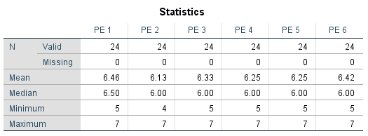

Tabel 4.15 menunjukkan data frekuensi pada pertanyaan Perceived Ease of Use dimana variabel PE 1 merupakan pertanyaan Perceived Ease of Use yang pertama, PE 2 merupakan pertanyaan Perceived Ease of Use yang kedua, hingga PE 6 yang merupakan pertanyaan Perceived Ease of Use yang keenam. Untuk kategori pembobotan adalah dengan menggunakan skala likert 7 poin. Berikut penjelasan mengenai tabel frekuensi pada tabel 4.15 :

1. Pertanyaan Pertama Perceived Ease of Use (PE 1)

Dari data yang didapat sebanyak 1 orang menjawab dengan nilai 5 (Agak Setuju), 11 orang menjawab dengan nilai 6 (Setuju), dan 12 orang menjawab dengan nilai 7 (Sangat Setuju) dengan nilai rata-rata yang didapat adalah 6,46 yang jika dibulatkan menjadi 6 (Setuju). Untuk nilai tengah atau median yang didapat adalah 6,5 yang jika dibulatkan menjadi 7 yang berarti sangat setuju. Sedangkan, untuk nilai terendah yang didapat pada pertanyaan ini adalah 5 (Agak Setuju) dan nilai tertinggi adalah 7 (Sangat Setuju). Dari rerata yang didapat dapat disimpulkan bahwa peserta setuju dengan pertanyaan pertama.

1. Pertanyaan Kedua Perceived Ease of Use (PE 2)

Dari data yang didapat sebanyak 1 orang menjawab dengan nilai 4 (Netral), 4 orang menjawab dengan nilai 5 (Agak Setuju), 10 orang menjawab dengan nilai 6 (Setuju), dan 9 orang menjawab dengan nilai 7 (Sangat Setuju) dengan nilai rata-rata yang didapat adalah 6,13 yang jika dibulatkan menjadi 6 (Setuju). Untuk nilai tengah atau median yang didapat adalah 6 yang berarti setuju. Sedangkan, untuk nilai terendah yang didapat pada pertanyaan ini adalah 4 (Netral) dan nilai tertinggi adalah 7 (Sangat Setuju). Dari rerata yang didapat dapat disimpulkan bahwa peserta setuju dengan pertanyaan kedua.

1. Pertanyaan Ketiga Perceived Ease of Use (PE 3)

Dari data yang didapat sebanyak 3 orang menjawab dengan nilai 5 (Agak Setuju), 10 orang menjawab dengan nilai 6 (Setuju), dan 11 orang menjawab dengan nilai 7 (Sangat Setuju) dengan nilai rata-rata yang didapat adalah 6,33 yang jika dibulatkan menjadi 6 (Setuju). Untuk nilai tengah atau median yang didapat adalah 6 yang berarti setuju. Sedangkan, untuk nilai terendah yang didapat pada pertanyaan ini adalah 5 (Agak Setuju) dan nilai tertinggi adalah 7 (Sangat Setuju). Dari rerata yang didapat dapat disimpulkan bahwa peserta setuju dengan pertanyaan ketiga.

1. Pertanyaan Keempat Perceived Ease of Use (PE 4)

Dari data yang didapat sebanyak 4 orang menjawab dengan nilai 5 (Agak Setuju), 10 orang menjawab dengan nilai 6 (Setuju), dan 10 orang menjawab dengan nilai 7 (Sangat Setuju) dengan nilai rata-rata yang didapat adalah 6,25 yang jika dibulatkan menjadi 6 (Setuju). Untuk nilai tengah atau median yang didapat adalah 6 yang berarti setuju. Sedangkan, untuk nilai terendah yang didapat pada pertanyaan ini adalah 5 (Agak Setuju) dan nilai tertinggi adalah 7 (Sangat Setuju). Dari rerata yang didapat dapat disimpulkan bahwa peserta setuju dengan pertanyaan keempat.

1. Pertanyaan Kelima Perceived of Use (PE 5)

Dari data yang didapat sebanyak 2 orang menjawab dengan nilai 5 (Agak Setuju), 14 orang menjawab dengan nilai 6 (Setuju), dan 8 orang menjawab dengan nilai 7 (Sangat Setuju) dengan nilai rata-rata yang didapat adalah 6,25 yang jika dibulatkan menjadi 6 (Setuju). Untuk nilai tengah atau median yang didapat adalah 6 yang berarti setuju. Sedangkan, untuk nilai terendah yang didapat pada pertanyaan ini adalah 5 (Agak Setuju) dan nilai tertinggi adalah 7 (Sangat Setuju). Dari rerata yang didapat dapat disimpulkan bahwa peserta setuju dengan pertanyaan kelima.

1. Pertanyaan Keenam Perceived of Use (PE 6)

Dari data yang didapat sebanyak 1 orang menjawab dengan nilai 5 (Agak Setuju), 12 orang menjawab dengan nilai 6 (Setuju), dan 11 orang menjawab dengan nilai 7 (Sangat Setuju) dengan nilai rata-rata yang didapat adalah 6,42 yang jika dibulatkan menjadi 6 (Setuju). Untuk nilai tengah atau median yang didapat adalah 6 yang berarti setuju. Sedangkan, untuk nilai terendah yang didapat pada pertanyaan ini adalah 5 (Agak Setuju) dan nilai tertinggi adalah 7 (Sangat Setuju). Dari rerata yang didapat dapat disimpulkan bahwa peserta setuju dengan pertanyaan keenam.

Setelah mendapatkan nilai dari masing pertanyaan pada dimensi perceived usefulness (PU) dan perceived of Use (PE), maka masing-masing dimensi akan diolah kembali dengan mencari rata-rata dari semua pertanyaan per masing-masing dimensi, dan didapat hasil sebagai berikut :

##### Tabel 4.16 Nilai Rata-Rata Perceived Usefulness dan Perceived of Use

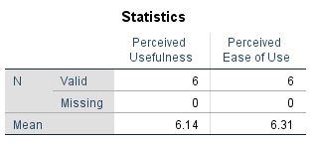

Tabel 4.16 menunjukkan nilai rata-rata dari keseluruhan pertanyaan pada Perceived Usefulness (PU 1, PU 2, PU 3, PU 4, PU 5, PU 6) dan Perceived Ease of Use (PE 1, PE 2, PE 3, PE 4, PE 5, PE 6). Dimana pada tabel menunjukkan nilai rata-rata untuk Perceived Usefulness sebesar 6,14 yang jika dibulatkan akan menjadi 6 (Setuju) dan untuk Percevide Ease of Use sebesar 6,31 yang jika dibulatkan juga menjadi 6 (Setuju). Sehingga dari dua nilai tersebut dapat disimpulkan bahwa semua peserta dalam pengujian yang berjumlah 24 orang menyatakan Setuju bahwa sistem yang dibangun sudah cukup baik dilihat dari segi manfaat dan kemudahan dalam penggunaan sistem manajemen pengetahuan ini.

# BAB V SIMPULAN DAN SARAN

## Simpulan

Dari penelitian yang telah dilakukan, maka dapat ditarik beberapa simpulan yaitu sebagai berikut :

1. Penerapan ontologi semantik dalam pembuatan sistem manajemen pengetahuan silsilah keluarga Puri Klungkung berhasil dibuat sesuai dengan tahap yang dilakukan. Adapaun pada tahap pembuatan model ontologi pada domain silsilah keluarga Puri Klungkung dapat lebih terbantu dengan penggunaan reasoner yang ada di dalam perangkat lunak Protégé. Dimana dengan menggunakan reasoner tersebut dapat dengan mudah dalam membentuk sebuah relasi antar properti, sekaligus dapat mengecek apakah relasi antar instance maupun class sudah dibuat dengan baik atau belum. Dengan hal itu, membuat ontologi yang dibuat akan semakin baik dan memperkecil kesalahan ketika akan disambungkan ke dalam sistem.
2. Dari hasil pengolahan data pada fasilitas browsing didapat nilai rata-rata sebesar 1,95 dan pada fasilitas searching didapat nilai rata-rata sebesar 1,96. Berdasarkan hal tersebut para pengguna atau pada penelitian ini adalah para peserta sebanyak 24 orang (berdasarkan data kuisioner) dapat memahami pertanyaan yang diberikan untuk masing-masing fasilitas yaitu browsing dan searching. Selain itu, para peserta dapat menjawab pertanyaan dengan baik dan benar sesuai dengan nilai rata-rata yang didapatkan dimana bila dibulatkan menjadi 2 yang sesuai dengan skim penandaan yang ada adalah sepenuhnya benar.
3. Evaluasi sistem berhasil dijalankan dengan optimal dengan menggunakan konsep Technology Acceptance Model (TAM), dimana dalam penelitian ini berfokus pada dua dimensi yaitu Perceived Usefulness (Persepsi Kegunaan yang dirasakan) dan Perceived of Use (Persepsi Kemudahan Penggunaan). Dari pengolahan data yang dilakukan pada dua dimensi tersebut, didapat nilai rata-rata sebesar 6,14 untuk Perceived Usefulness dan 6,31 untuk Perceived of Use. Dilihat dari dua nilai rata-rata tersebut,

berarti para pengguna atau peserta sebanyak 24 orang menyatakan Setuju jika sistem yang dibangun sudah cukup bermanfaat dan mudah digunakan.

## Saran

Untuk pengembangan penelitian ini terdapat beberapa saran sebagai berikut :

1. Pemberian pertanyaan untuk tugas penjelajahan ataupun tugas pencarian sebaiknya dijabarkan lebih spesifik lagi, supaya penilaian atau pemberian skor nantinya bisa dilakukan dengan lebih mudah.
2. Penggunaan SPARQL Query untuk menguji ontologi dapat dilakukan pada fuseki server bila perangkat lunak yang digunakan mengalami masalah atau terjadi error, hal tersebut merupakan alternatif lain dalam melakukan query pada ontologi.

# DAFTAR PUSTAKA

(2013). Retrieved from astalog: https://www.astalog.com/3157/mengapa-bali-disebut-pulau-dewata.htm

Amborowati, A. (2007). MODEL ONTOLOGI UNTUK INFORMASI JADWAL KERETA API MENGGUNAKAN PROTÉGÉ. *Seminar Nasional Aplikasi Teknologi Informasi 2007 (SNATI 2007)*, 9-12.

Antoniou, G., & Harmelen, F. v. (2014). *A Semantic Web Primer.* London: The MIT Press.

Azhari, & Sholichah, M. (2006). MODEL ONTOLOGI UNTUK INFORMASI JADWAL PENERBANGAN MENGGUNAKAN PROTÉGÉ . *Jurnal Informatika Volume 7*, 67-76.

Davis, F. D. (1989). Perceived Usefulness, Perceived Ease of Use, and User Acceptance of Information Technology.

Fernandez, M., Gomez-Perez, A., & Juristo, N. (1997). METHONTOLOGY : From Ontological Art Towards Ontological Engineering.

Gašević, D. D. (2009). The Semantic Web. In *Model Driven Engineering and Ontology Development* (p. 81). Springer-Verlag Berlin Heidelberg.

Leong, L. (2003). Theoretical Models in IS Research and the Technology Acceptance Model (TAM) . In C. K. Davis, *Technologies & Methodologies for Evaluating Information Technology in Business* (p. 20). USA: Idea Group Publishing.

Maziddah, A. (2019). DISEASE ENGINEERING BASED DIAGNOSIS APPLICATION USING SEMANTIC ONTOLOGY. 6-9.

Nasir, S. A., & Noor, N. L. (2010). Integrating Ontology-based Approach in Knowledge Management System (KMS): Construction of Batik Heritage Ontology. *International Conference on Science and Social Research (CSSR 2010)*.

Nugroho, A. (2012). MEMBANGUN ONTOLOGI JURNAL MENGGUNAKAN PROTEGE (Build Journal Of Use Protege Ontology). *JURNAL TRANSFORMATIKA, Volume 10, No.1, Juli 2012*.

Pramartha, C. (2018). Assembly the Semantic Cultural Heritage Knowledge. *Jurnal Ilmu Komputer*.

Pramartha, C. R., Davis, J. G., & Kuan, K. K. (2018). A Semantically-Enriched Digital Portal for the Digital Preservation of Cultural Heritage with Community Participation.

Sari, N. K. (2013). Ontologi. *Mesin Pencari Berbasis Semantic Search Dengan Metode KMP (Knuth Morris Pratt) Pada Ensiklopedi Masjid Bersejarah Di Indonesia*, 16.

Sinaga, A. M., Sipahutar, R. J., & Hutasoit, D. I. (2018). Penerapan Ontology Web Language Pada Domain Ulos Batak Toba. *Jurnal Teknologi Informasi dan Ilmu Komputer*.

Wicaksana, I. W., Banowosari, L. Y., & Triyantio, K. (2006). Ontology. *PENGUJIAN TOOL ONTOLOGY*, 2.

Yu, L. (2014). Chapter 6 SPARQL: Querying the Semantic Web. In L. Yu, *A Developer’s Guide to the Semantic Web* (p. 265). Springer-Verlag Berlin Heidelberg.

**LAMPIRAN**

**LAMPIRAN 1**

**KUMPULAN SOURCE CODE PROGRAM**

|  |
| --- |
| **Source Code Koneksi Ontologi** |
| extract($request,EXTR_SKIP);  //Impor Library EasyRDF  include("easyrdf/lib/EasyRdf.php");  require_once "easyrdf/examples/html_tag_helpers.php";  // Pengaturan PREFIX  EasyRdf_Namespace::set('rdf', 'http://www.w3.org/1999/02/22-rdf-syntax-ns#');  EasyRdf_Namespace::set('rdfs', 'http://www.w3.org/2000/01/rdf-schema#');  EasyRdf_Namespace::set('owl', 'http://www.w3.org/2002/07/owl#');  EasyRdf_Namespace::set('sil', 'http://www.semanticweb.org/user/ontologies/2019/3/untitled-ontology-4#');  EasyRdf_Namespace::set('sils', 'http://webprotege.stanford.edu/');  //Inisialisasi Koneksi SPARQL  $sparql = new EasyRdf_Sparql_Client('http://localhost:3030/silsilah/query'); |

|  |
| --- |
| **Source Code Proses Pemaggilan Instance Dari Kelas Nama Lengkap** |
| $formNamalengkap = "";  $liNamalengkap = "";  $tempNamalengkap = "";  $resultNamalengkap = $sparql->query( "SELECT DISTINCT * { ?column rdf:type sil:Nama_Lengkap } Order by Desc(?Nama_Lengkap)");  foreach ($resultNamalengkap as $row) { //perulangan option  $array = explode("#",$row->column);  $string = $array[1];  $tempNamalengkap = $string;  $string = preg_replace('/(?<! )[A-Z]/', ' $0', $string);  $string = str_replace('_', ' ', $string);  $formNamalengkap .= "<li><a href=\"./browsingList.php?action=viewlink&value=".$tempNamalengkap."&prefix=sil\">".$string."</a></li>";  $liNamalengkap .= "<li class=\"nav-item\">  <a href=\"./browsingList.php?action=viewlink&value=".$tempNamalengkap."&prefix=sil\" class=\"nav-link\">  <i class=\"far fa-circle nav-icon\"></i>  <p>".$string."</p>  </a>  </li>"; |

|  |
| --- |
| **Source Code Proses Pemaggilan Instance Dari Kelas Generasi** |
| $formGenerasi = "";  $liGenerasi = "";  $tempGenerasi = "";  $resultGenerasi = $sparql->query( "SELECT DISTINCT * { ?column rdf:type sil:Generasi } Order by Desc(?Generasi)");  foreach ($resultGenerasi as $row) { //perulangan option  $array = explode("#",$row->column);  $string = $array[1];  $tempGenerasi = $string;  $string = preg_replace('/(?<! )[A-Z]/', ' $0', $string);  $string = str_replace('_', ' ', $string);  $formGenerasi .= "<li><a href=\"./browsingList.php?action=viewlink&value=".$tempGenerasi."&prefix=sils\">".$string."</a></li>";  $liGenerasi .= "<li class=\"nav-item\">  <a href=\"./browsingList.php?action=viewlink&value=".$tempGenerasi."&prefix=sils\" class=\"nav-link\">  <i class=\"far fa-circle nav-icon\"></i>  <p>".$string."</p>  </a>  </li>"; |

|  |
| --- |
| **Source Code Proses Pemaggilan Instance Dari Kelas Puri** |
| $formPuri = "";  $liPuri = "";  $tempInstrumen = "";  $resultPuri = $sparql->query( //query sparql  "SELECT DISTINCT * { ?column rdf:type sil:Puri } Order by Desc(?Puri)");  foreach ($resultPuri as $row) { //perulangan option  $array = explode("#",$row->column);  $string = $array[1];  $tempPuri = $string;  $string = preg_replace('/(?<! )[A-Z]/', ' $0', $string);  $string = str_replace('_', ' ', $string);  $formPuri .= "<li><a href=\"./browsingList.php?action=viewlink&value=".$tempPuri."&prefix=sil\">".$string."</a></li>";  $liPuri .= "<li class=\"nav-item\">  <a href=\"./browsingList.php?action=viewlink&value=".$tempPuri."&prefix=sil\" class=\"nav-link\">  <i class=\"far fa-circle nav-icon\"></i>  <p>".$string."</p>  </a>  </li>"; |

|  |
| --- |
| **Source Code Proses Pemaggilan Instance Dari Kelas Desa** |
| $formDesa = "";  $liDesa = "";  $tempInstrumen = "";  $resultDesa = $sparql->query( //query sparql  "SELECT DISTINCT * { ?column rdf:type sil:Desa } Order by Desc(?Desa)");  foreach ($resultDesa as $row) { //perulangan option  $array = explode("#",$row->column);  $string = $array[1];  $tempDesa = $string;  $string = preg_replace('/(?<! )[A-Z]/', ' $0', $string);  $string = str_replace('_', ' ', $string);  $formDesa .= "<li><a href=\"./browsingList.php?action=viewlink&value=".$tempDesa."&prefix=sil\">".$string."</a></li>";  $liDesa .= "<li class=\"nav-item\">  <a href=\"./browsingList.php?action=viewlink&value=".$tempDesa."&prefix=sil\" class=\"nav-link\">  <i class=\"far fa-circle nav-icon\"></i>  <p>".$string."</p>  </a>  </li>"; |

|  |
| --- |
| **Source Code Proses Pemaggilan Instance Dari Kelas Jenis Kelamin** |
| $formJenisKelamin = "";  $liJenisKelamin = "";  $tempJenisKelamin = "";  $resultJenisKelamin = $sparql->query( //query sparql  "SELECT DISTINCT * { ?column rdf:type sil:JenisKelamin }");  foreach ($resultJenisKelamin as $row) { //perulangan option  $array = explode("#",$row->column);  $string = $array[1];  $tempJenisKelamin = $string;  $string = preg_replace('/(?<! )[A-Z]/', ' $0', $string);  $string = str_replace('_', ' ', $string);  $formJenisKelamin .= "<li><a href=\"./browsingList.php?action=viewlink&value=".$tempJenisKelamin."&prefix=sil\">".$string."</a></li>";  $liJenisKelamin .= "<li class=\"nav-item\">  <a href=\"./browsingList.php?action=viewlink&value=".$tempJenisKelamin."&prefix=sil\" class=\"nav-link\">  <i class=\"far fa-circle nav-icon\"></i>  <p>".$string."</p>  </a>  </li>"; |

|  |
| --- |
| **Source Code Untuk Menampilkan Menu Sidebar** |
| <li class=\"nav-header\">KELAS</li>  <li class=\"nav-item has-treeview\">  <a href=\"#\" class=\"nav-link\">  <i class=\"nav-icon fas fa-circle\"></i>  <p>  Nama Lengkap  <i class=\"right fas fa-angle-left\"></i>  </p>  </a>  <ul class=\"nav nav-treeview\">  ".$liNamalengkap."  </ul>  </li>  <li class=\"nav-item has-treeview\">  <a href=\"#\" class=\"nav-link\">  <i class=\"nav-icon fas fa-circle\"></i>  <p>  Generasi  <i class=\"right fas fa-angle-left\"></i>  </p>  </a>  <ul class=\"nav nav-treeview\">  ".$liGenerasi."  </ul>  </li>  <li class=\"nav-item has-treeview\">  <a href=\"#\" class=\"nav-link\">  <i class=\"nav-icon fas fa-circle\"></i>  <p>  Puri  <i class=\"right fas fa-angle-left\"></i>  </p>  </a>  <ul class=\"nav nav-treeview\">  ".$liPuri."  </ul>  </li>  <li class=\"nav-item has-treeview\">  <a href=\"#\" class=\"nav-link\">  <i class=\"nav-icon fas fa-circle\"></i>  <p>  Desa  <i class=\"right fas fa-angle-left\"></i>  </p>  </a>  <ul class=\"nav nav-treeview\">  ".$liDesa."  </ul>  </li>  <li class=\"nav-item has-treeview\">  <a href=\"#\" class=\"nav-link\">  <i class=\"nav-icon fas fa-circle\"></i>  <p>  Jenis Kelamin  <i class=\"right fas fa-angle-left\"></i>  </p>  </a>  <ul class=\"nav nav-treeview\">  ".$liJenisKelamin."  </ul>  </li> |
| **Source Code Proses Output dan Input Pada Form Searching** |
| include ("thk_ontology.php");  $error ="";  if($cboutput==""){  $error .="Tidak ada output yang dipilih!<br>";  }  if($error==""){  //kondisi untuk query output  if($cboutput=="orang"){  $qofungsi = "";  }  //kondisi untuk query input  $s_input = "";  if($cbinputgenerasi!=""){  $qgenerasi = "?$cboutput sil:merupakanGenerasiKe sil:$cbinputgenerasi .  ";  $s_input .="Generasi : ".$cbinputgenerasi.",";  }  if($cbinputpuri!=""){  $qpuri = "?$cboutput sil:memilikiTempatTinggal sil:$cbinputpuri .  ";  $s_input .=" Puri : ".$cbinputpuri.",";  }  if($cbinputDesa!=""){  $qDesa = "?$cboutput sil:memilikiTempatTinggal sil:$cbinputDesa .  ";  $s_input .=" Desa : ".$cbinputDesa.",";  }  if($cbinputJenisKelamin!=""){  $qJenisKelamin = "?$cboutput sil:memilikiJenisKelamin sil:$cbinputJenisKelamin .  ";  $s_input .=" Jenis Kelamin : ".$cbinputJenisKelamin.",";  } |

**LAMPIRAN 2**

**HASIL PENGUJIAN FASILITAS *BROWSING, SEARCHNG*, DAN *TECHNOLOGY ACCEPTANCE MODEL* (TAM)**

**Tabel Data Peserta Untuk Hasil Pengujian Fasilitas Browsing**

|  |  |  |  |  |  |  |
| --- | --- | --- | --- | --- | --- | --- |
| NO | NAMA | PB1 | PB2 | PB3 | PB4 | PB5 |
| 1 | I Gusti Bagus Dharma Putra | 2 | 2 | 2 | 2 | 2 |
| 2 | I Gst Lanang Ary Kresnawan | 2 | 2 | 0 | 2 | 2 |
| 3 | Ni Kadek Sukma Putri Rahayu | 2 | 2 | 2 | 2 | 2 |
| 4 | Putu Mas Anggita Putra | 2 | 2 | 2 | 2 | 2 |
| 5 | I Putu Denny Indra Putra | 2 | 2 | 2 | 2 | 2 |
| 6 | I Putu Agus Wahyu Widiatmika | 2 | 2 | 2 | 2 | 2 |
| 7 | I Nengah Aryadi Suputra | 2 | 2 | 2 | 2 | 2 |
| 8 | I Made Cantiawan Giri Kusuma | 2 | 2 | 2 | 2 | 2 |
| 9 | samson | 2 | 2 | 2 | 2 | 2 |
| 10 | I Gusti Ngurah Alit Indrawan | 2 | 2 | 2 | 2 | 2 |
| 11 | Putu Rikky Mahendra Prasetya | 2 | 2 | 2 | 2 | 2 |
| 12 | I Gede Cahya Purnama Yasa | 2 | 2 | 2 | 2 | 2 |
| 13 | I Made Wahyu Guna Negara | 2 | 2 | 2 | 2 | 2 |
| 14 | I Wayan Gede Indrayasa | 2 | 2 | 2 | 2 | 2 |
| 15 | I Putu Harta Yoga | 2 | 2 | 2 | 2 | 2 |
| 16 | Gede Pawitradi | 2 | 2 | 0 | 2 | 2 |
| 17 | Guruh Johan Rinaldi | 2 | 2 | 2 | 2 | 2 |
| 18 | Cokorda Gde Abimanyu | 2 | 2 | 2 | 2 | 2 |
| 19 | Wayan Adhitya Prathama | 2 | 2 | 2 | 2 | 2 |
| 20 | Kiki Dwi Prebiana | 2 | 2 | 0 | 2 | 2 |
| 21 | Putu Indah Pradnyawati | 2 | 2 | 2 | 2 | 2 |
| 22 | I Made Andrayuga Mardhayiska | 2 | 2 | 2 | 2 | 2 |
| 23 | Putu Wulan Prayascita | 2 | 2 | 2 | 2 | 2 |
| 24 | Gede Bagus Prawira Putra | 2 | 2 | 2 | 2 | 2 |
| Jumlah Salah | | 0 | 0 | 3 | 0 | 0 |
| Jumlah Sebagian Benar | | 0 | 0 | 0 | 0 | 0 |
| Jumlah Benar | | 24 | 24 | 21 | 24 | 24 |
| TOTAL | | 48 | 48 | 42 | 48 | 48 |

**Tabel Frekuensi Pertanyaan Browsing Pertama**

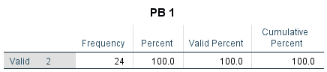

**Tabel Frekuensi Pertanyaan Browsing Kedua**

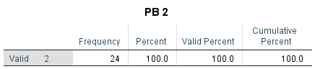

**Tabel Frekuensi Pertanyaan Browsing Ketiga**

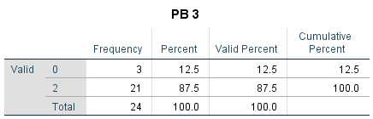

**Tabel Frekuensi Pertanyaan Browsing Keempat**

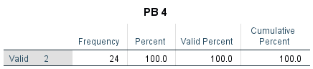

**Tabel Frekuensi Pertanyaan Browsing Kelima**

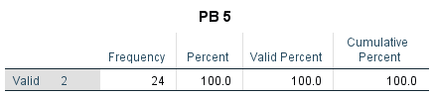

**Tabel Data Peserta Untuk Hasil Pengujian Fasilitas Searching**

|  |  |  |  |  |  |  |
| --- | --- | --- | --- | --- | --- | --- |
| NO | NAMA | S1 | S2 | S3 | S4 | S5 |
| 1 | I Gusti Bagus Dharma Putra | 2 | 2 | 2 | 2 | 2 |
| 2 | I Gst Lanang Ary Kresnawan | 2 | 2 | 2 | 2 | 2 |
| 3 | Ni Kadek Sukma Putri Rahayu | 2 | 2 | 2 | 2 | 2 |
| 4 | Putu Mas Anggita Putra | 2 | 2 | 2 | 2 | 2 |
| 5 | I Putu Denny Indra Putra | 2 | 2 | 2 | 2 | 2 |
| 6 | I Putu Agus Wahyu Widiatmika | 2 | 2 | 2 | 2 | 2 |
| 7 | I Nengah Aryadi Suputra | 2 | 2 | 2 | 2 | 2 |
| 8 | I Made Cantiawan Giri Kusuma | 2 | 2 | 2 | 2 | 2 |
| 9 | samson | 2 | 2 | 2 | 2 | 2 |
| 10 | I Gusti Ngurah Alit Indrawan | 0 | 2 | 2 | 2 | 2 |
| 11 | Putu Rikky Mahendra Prasetya | 2 | 2 | 2 | 2 | 2 |
| 12 | I Gede Cahya Purnama Yasa | 2 | 2 | 2 | 2 | 2 |
| 13 | I Made Wahyu Guna Negara | 2 | 2 | 2 | 2 | 2 |
| 14 | I Wayan Gede Indrayasa | 2 | 2 | 2 | 2 | 2 |
| 15 | I Putu Harta Yoga | 2 | 2 | 2 | 2 | 2 |
| 16 | Gede Pawitradi | 2 | 2 | 2 | 2 | 2 |
| 17 | Guruh Johan Rinaldi | 2 | 2 | 2 | 2 | 2 |
| 18 | Cokorda Gde Abimanyu | 2 | 2 | 2 | 2 | 0 |
| 19 | Wayan Adhitya Prathama | 2 | 2 | 2 | 2 | 2 |
| 20 | Kiki Dwi Prebiana | 2 | 2 | 2 | 2 | 2 |
| 21 | Putu Indah Pradnyawati | 2 | 1 | 2 | 2 | 2 |
| 22 | I Made Andrayuga Mardhayiska | 2 | 2 | 2 | 2 | 2 |
| 23 | Putu Wulan Prayascita | 2 | 2 | 2 | 2 | 2 |
| 24 | Gede Bagus Prawira Putra | 2 | 2 | 2 | 2 | 2 |
| Jumlah Salah | | 1 | 0 | 0 | 0 | 1 |
| Jumlah Sebagian Benar | | 0 | 1 | 0 | 0 | 0 |
| Jumlah Benar | | 23 | 23 | 24 | 24 | 23 |
| TOTAL | | 46 | 47 | 48 | 48 | 46 |

**Tabel Frekuensi Pertanyaan Searching Pertama**

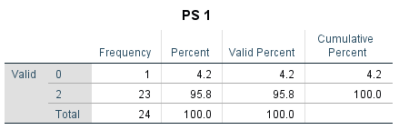

**Tabel Frekuensi Pertanyaan Searching Kedua**

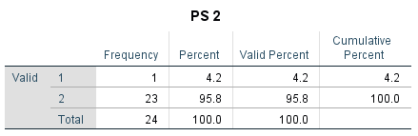

**Tabel Frekuensi Pertanyaan Searching Ketiga**

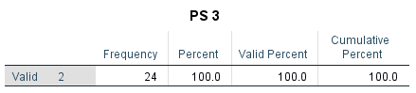

**Tabel Frekuensi Pertanyaan Searching Keempat**

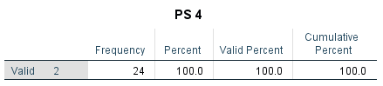

**Tabel Frekuensi Pertanyaan Searching Kelima**

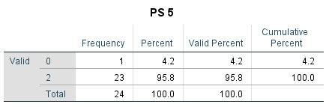

**Tabel Data Peserta Untuk Hasil Evaluasi Perceived Usefulness**

|  |  |  |  |  |  |  |  |
| --- | --- | --- | --- | --- | --- | --- | --- |
| NO | NAMA | PU1 | PU2 | PU3 | PU4 | PU5 | PU6 |
| 1 | I Gusti Bagus Dharma Putra | 5 | 6 | 5 | 6 | 5 | 5 |
| 2 | I Gst Lanang Ary Kresnawan | 7 | 7 | 6 | 6 | 6 | 6 |
| 3 | Ni Kadek Sukma Putri Rahayu | 7 | 6 | 6 | 6 | 6 | 7 |
| 4 | Putu Mas Anggita Putra | 7 | 6 | 6 | 7 | 6 | 6 |
| 5 | I Putu Denny Indra Putra | 7 | 7 | 7 | 7 | 7 | 7 |
| 6 | I Putu Agus Wahyu Widiatmika | 7 | 6 | 6 | 6 | 5 | 6 |
| 7 | I Nengah Aryadi Suputra | 7 | 6 | 6 | 6 | 6 | 6 |
| 8 | I Made Cantiawan Giri Kusuma | 7 | 7 | 6 | 7 | 7 | 6 |
| 9 | samson | 6 | 6 | 5 | 6 | 5 | 5 |
| 10 | I Gusti Ngurah Alit Indrawan | 6 | 6 | 6 | 6 | 6 | 6 |
| 11 | Putu Rikky Mahendra Prasetya | 6 | 7 | 5 | 7 | 6 | 6 |
| 12 | I Gede Cahya Purnama Yasa | 6 | 5 | 7 | 6 | 7 | 5 |
| 13 | I Made Wahyu Guna Negara | 4 | 4 | 6 | 6 | 6 | 6 |
| 14 | I Wayan Gede Indrayasa | 7 | 7 | 7 | 7 | 7 | 7 |
| 15 | I Putu Harta Yoga | 6 | 5 | 5 | 6 | 5 | 4 |
| 16 | Gede Pawitradi | 6 | 6 | 6 | 5 | 5 | 7 |
| 17 | Guruh Johan Rinaldi | 6 | 6 | 6 | 6 | 6 | 6 |
| 18 | Cokorda Gde Abimanyu | 6 | 7 | 6 | 6 | 6 | 5 |
| 19 | Wayan Adhitya Prathama | 6 | 6 | 5 | 4 | 4 | 5 |
| 20 | Kiki Dwi Prebiana | 7 | 7 | 7 | 7 | 7 | 7 |
| 21 | Putu Indah Pradnyawati | 6 | 6 | 6 | 6 | 6 | 6 |
| 22 | I Made Andrayuga Mardhayiska | 7 | 7 | 7 | 7 | 7 | 7 |
| 23 | Putu Wulan Prayascita | 7 | 7 | 7 | 7 | 7 | 7 |
| 24 | Gede Bagus Prawira Putra | 6 | 6 | 6 | 6 | 7 | 6 |

**Tabel Frekuensi Pertanyaan Perceived Usefulness Pertama**

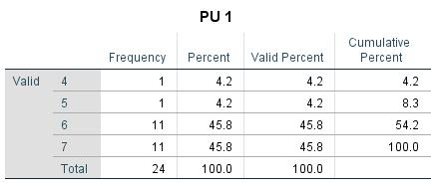

**Tabel Frekuensi Pertanyaan Perceived Usefulness Kedua**

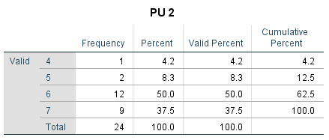

**Tabel Frekuensi Pertanyaan Perceived Usefulness Ketiga**

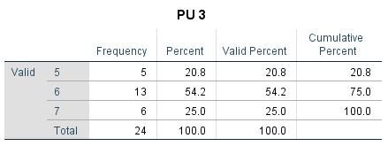

**Tabel Frekuensi Pertanyaan Perceived Usefulness Keempat**

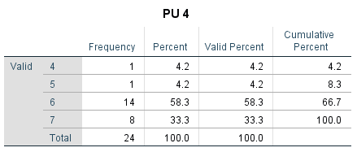

**Tabel Frekuensi Pertanyaan Perceived Usefulness Kelima**

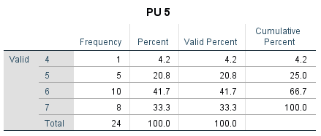

**Tabel Frekuensi Pertanyaan Perceived Usefulness Keenam**

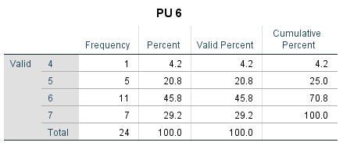

**Tabel Data Peserta Untuk Hasil Evaluasi Perceived Ease of Use**

|  |  |  |  |  |  |  |  |
| --- | --- | --- | --- | --- | --- | --- | --- |
| NO | NAMA | PE1 | PE2 | PE3 | PE4 | PE5 | PE6 |
| 1 | I Gusti Bagus Dharma Putra | 6 | 6 | 5 | 5 | 6 | 5 |
| 2 | I Gst Lanang Ary Kresnawan | 7 | 5 | 6 | 6 | 6 | 7 |
| 3 | Ni Kadek Sukma Putri Rahayu | 6 | 6 | 6 | 6 | 6 | 6 |
| 4 | Putu Mas Anggita Putra | 6 | 7 | 5 | 6 | 6 | 6 |
| 5 | I Putu Denny Indra Putra | 7 | 7 | 7 | 7 | 7 | 7 |
| 6 | I Putu Agus Wahyu Widiatmika | 6 | 5 | 7 | 6 | 6 | 6 |
| 7 | I Nengah Aryadi Suputra | 7 | 6 | 7 | 7 | 7 | 7 |
| 8 | I Made Cantiawan Giri Kusuma | 7 | 7 | 7 | 7 | 6 | 7 |
| 9 | samson | 5 | 6 | 6 | 6 | 5 | 6 |
| 10 | I Gusti Ngurah Alit Indrawan | 6 | 6 | 7 | 6 | 7 | 7 |
| 11 | Putu Rikky Mahendra Prasetya | 6 | 7 | 7 | 7 | 6 | 7 |
| 12 | I Gede Cahya Purnama Yasa | 7 | 7 | 6 | 7 | 7 | 7 |
| 13 | I Made Wahyu Guna Negara | 6 | 6 | 6 | 6 | 6 | 6 |
| 14 | I Wayan Gede Indrayasa | 7 | 7 | 6 | 7 | 6 | 6 |
| 15 | I Putu Harta Yoga | 6 | 5 | 6 | 5 | 5 | 6 |
| 16 | Gede Pawitradi | 6 | 5 | 5 | 5 | 6 | 6 |
| 17 | Guruh Johan Rinaldi | 6 | 6 | 6 | 6 | 6 | 6 |
| 18 | Cokorda Gde Abimanyu | 7 | 6 | 7 | 6 | 7 | 6 |
| 19 | Wayan Adhitya Prathama | 6 | 4 | 6 | 5 | 6 | 6 |
| 20 | Kiki Dwi Prebiana | 7 | 7 | 7 | 7 | 7 | 7 |
| 21 | Putu Indah Pradnyawati | 7 | 6 | 6 | 7 | 6 | 6 |
| 22 | I Made Andrayuga Mardhayiska | 7 | 7 | 7 | 7 | 7 | 7 |
| 23 | Putu Wulan Prayascita | 7 | 7 | 7 | 7 | 6 | 7 |
| 24 | Gede Bagus Prawira Putra | 7 | 6 | 7 | 6 | 7 | 7 |

**Tabel Frekuensi Pertanyaan Perceived Ease of Use Pertama**

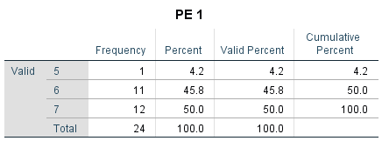

**Tabel Frekuensi Pertanyaan Perceived Ease of Use Kedua**

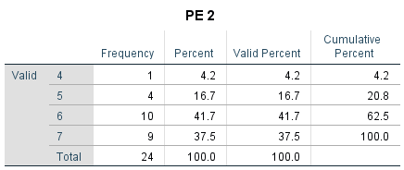

**Tabel Frekuensi Pertanyaan Perceived Ease of Use Ketiga**

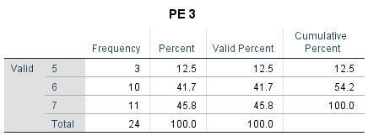

**Tabel Frekuensi Pertanyaan Perceived Ease of Use Keempat**

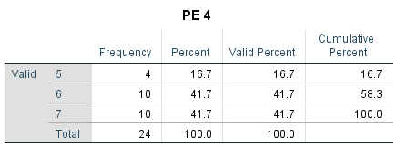

**Tabel Frekuensi Pertanyaan Perceived Ease of Use Kelima**

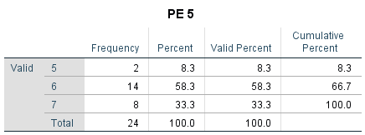

**Tabel Frekuensi Pertanyaan Perceived Ease of Use Keenam**

